

**PORTAFOLIO DE EVIDENCIAS**

**ASIGNATURA:**

Gestión de Proyectos de Software

**ELABORADO POR:**

Lopez Almeida Yoselyn Andreina 223107267

**DOCENTE:**

M en TI Edith Flores Hernández

**GRUPO:**

362-M

**PERÍODO:**

2025-1

**CONTENIDO**

|  |
| --- |
| Instrumentación didáctica para la formación y desarrollo de competencias profesionales |
| Evaluación diagnóstica |
|  |
| **Competencia específica 1.** |
| * 1. FODA   2. Entrevista e historias de usuarios   3. Acta constitutiva   4. Expo propuesta |
| **Competencia específica 2 y 3.** |
| * 1. Mapa conceptual   2. Planificación del proyecto   3. Expo maquetado |
| **Competencia específica 4.** |
| * 1. Contrato   2. Desarrollo (avance de proyectos)   3. Manual de usuario y guía rápida |
| **Competencia específica 5.** |
| * 1. Proyecto final |

**Dirección académica**

**Instrumentación didáctica para la formación y desarrollo de competencias profesionales**

**FO-205P11000-44**

|  |  |  |  |  |  |  |
| --- | --- | --- | --- | --- | --- | --- |
| **División: (1)** | Ingeniería en Sistemas Computacionales | | | **Docente: (2)** | | M en TI Edith Flores Hernández |
| **Asignatura: (3)** | Gestión de Proyectos de Software | | | **Plan de estudios: (4)** | | ISIE-SGA-2018-01 |
| **Clave de la asignatura: (5)** | SCG-1009 | | | **Fecha de elaboración: (6)** | | Febrero 2025 |
| **Período: (7)** | 2025-1 | **Grupo: (8)** | 361M  362M  363M  354M | **Horas semestre: (9)** | | 96 |
| **Horas teóricas: (10)** | 3 | **Horas prácticas: (11)** | | 3 | **Créditos: (12)** | 6 |

**Caracterización de la asignatura 13)**

|  |
| --- |
| La aportación que esta asignatura le da al perfil profesional es la siguiente:   * Implementa aplicaciones computacionales para solucionar problemas de diversos contextos, integrando diferentes tecnologías, plataformas o dispositivos * Diseña e implementa interfaces para la automatización de sistemas de hardware y desarrollo del software asociado. * Coordina y participa en equipos multidisciplinarios para la aplicación de soluciones innovadoras en diferentes contextos. * Desarrolla y administra software para apoyar la productividad y competitividad de las organizaciones cumpliendo con estándares de calidad.     La asignatura de Gestión de proyectos de software, proporciona al estudiante los conceptos que requiere y que debe contemplar para la gestión de un proyecto de software. Por otro lado, le da la posibilidad de poner en práctica dicha gestión, ya que se sugiere que, en esta asignatura, el estudiante desarrolle un proyecto de gestión de software para una organización, adquiriendo las competencias necesarias para estar al frente de dichos proyectos.  La intención es que los estudiantes gestionen un proyecto de software de carácter multidisciplinario, a fin de trabajar las competencias genéricas que exige su formación profesional. La asignatura de gestión de proyectos se relaciona con asignaturas previas como Taller de administración, Ingeniería de software, Taller y Administración de bases de datos; y es la base para asignaturas de octavo semestre en adelante |

**Intención didáctica (14)**

|  |
| --- |
| Los contenidos de la asignatura de gestión de proyectos de software deben ser abordados de tal manera que cada tema esté dividido en dos partes, la primera parte del tema será para que el docente le presente al alumno los conceptos que la conforman, y la segunda parte deberá abarcar el diseño de la práctica a realizar. Por la naturaleza de los temas, el estudiante inicia el proyecto desde el tercer tema y se le dará seguimiento a lo largo de la asignatura. En el primer tema, se podrá conocer y comprender el entorno global para la gestión de proyectos.  En el segundo tema, se conocerán los factores que más afectan la calidad del software, las normas, estándares y herramientas para mejorar la calidad del producto de software a desarrollar. En el tercer tema el estudiante podrá comenzar a planificar un proyecto que solucione una problemática real iniciando con la determinación de objetivos, el análisis costo beneficio, análisis y recuperación de riesgos, todo esto con la finalidad de determinar la viabilidad del proyecto propuesto. En el cuarto tema, conocerá la forma en que se debe presentar la propuesta del plan del proyecto. En el quinto tema, se proporcionará al alumno los conocimientos de administración de recursos, tiempo y de cómo llevar a cabo el seguimiento del desarrollo del proyecto.  De tal manera que al finalizar la asignatura el estudiante debe de realizar una presentación en la empresa que describa los resultados de la gestión del proyecto. Se sugiere que el docente, presente al estudiante ejemplos reales de gestión de software para que el estudiante tenga una visión clara de la actividad que debe de realizar.    El estudiante debe:   * Verificar una propuesta de solución a la problemática detectada. * Llevar a cabo la gestión de un proyecto de software elegido por los equipos de trabajo, para lo cual es necesario: o integrar y justificar un equipo de desarrollo acorde a la metodología seleccionada para el desarrollo del proyecto de software o presentar durante el semestre avances. * Exponer al final del semestre los resultados. |

**Competencia de la asignatura (15)**

|  |
| --- |
| Desarrolla soluciones de software, considerando la metodología y herramientas para la elaboración de un proyecto aplicativo en diferentes escenarios. |

**Atributo (s) de egreso (16)**

|  |
| --- |
| * Aplicar metodologías ágiles y tradicionales para la planeación, ejecución y control de proyectos de desarrollo de software, garantizando la entrega en tiempo y forma. * Aplicar conocimientos en programación, bases de datos y redes para el desarrollo de sistemas eficientes y escalables, cumpliendo con estándares de calidad. * Mantenerse actualizado en el uso de herramientas y plataformas emergentes, garantizando la aplicabilidad de las tecnologías más recientes en el ámbito profesional. * Aplicar principios éticos en la gestión de proyectos tecnológicos, considerando su impacto social y ambiental en el entorno donde se desarrollan. * Desarrollar la habilidad de autoaprendizaje para mantenerse actualizado en un entorno tecnológico en constante evolución. * Identificar oportunidades de negocio en el ámbito tecnológico, promoviendo el desarrollo de soluciones innovadoras con impacto positivo en el mercado. |

**Análisis por competencias específicas (18)**

|  |  |  |  |
| --- | --- | --- | --- |
| **Competencia no. :(17)** | 1 | **Descripción (18):** | Conoce y comprende el entorno de la gestión de proyectos. |

|  |  |  |  |  |
| --- | --- | --- | --- | --- |
| **Temas y subtemas para desarrollar la competencia específica(21)** | **Actividades de aprendizaje(22)** | **Actividades de enseñanza(23)** | **Desarrollo de competencias genéricas(24)** | **Horas teórico-prácticas (25)** |
| * **Encuadre de la materia** * **Presentación del SGI** * **Examen diagnóstico**   **INTRODUCCIÓN A LA GESTIÓN DE PROYECTOS**   * 1. Conceptos básicos para la gestión de proyectos.   2. Fases de la gestión de proyectos.      1. Inicialización del proyecto.      2. Planificación detallada      3. Desarrollo (ejecución)      4. Supervisión y monitoreo      5. Cierre   3. Fundamentos de Project Management Institute. | 1. **Firma encuadre** 2. **Conoce el SGI** 3. **Resuelve evaluación diagnóstica.** 4. **Actividad en equipos:** en equipos de 4 personas, deberánbuscar una empresa, organización, establecimiento, negocio, etc. Para desarrollar un SW y deberán aplicar la entrevista al cliente para saber las necesidades reales que tiene y de esta forma poder definir los requerimientos elaborando las historias de usuario. 5. **Actividad en equipos:** realizar en equipos el análisis FODA del SW a desarrollar. 6. **Etapa 1: “Inicialización del proyecto”** en equipos deberán elaborarel acta constitutiva del proyecto. 7. **Proyecto formativo:** en equipos realizar exposición de la propuesta del proyecto a desarrollar, la introducción deberá realizarse en inglés. | * **Retroalimentar examen diagnóstico.** * **Entrega el encuadre a la división.** * **Firma de que conoce el SGI.** * Los alumnos entenderán la importancia de conocer las necesidades de los usuarios, en las que se plasma lo que se quiere conseguir, para quién y qué debe hacer el proyecto. * Dar una propuesta de solución a la problemática detectada en una empresa, organización o establecimiento, llevando a cabo el análisis de factibilidad del mismo (FODA). * Se lleva a cabo la creación del acta constitutiva del proyecto aplicando los elementos vistos en clase. * Exponer en plenaria la propuesta de proyecto SW. | * Capacidad de análisis y síntesis. * Habilidades interpersonales. * Habilidad para buscar y analizar información proveniente de fuentes diversas. * Comunicación oral y escrita | 9 – 9  Semana  (1-3) |
| * **Actividad en clase:** realizar el portafolio de evidencias y dar a conocer su calificación del parcial 1. | 1. Se recibe el portafolio de evidencias para realizar evaluación sumativa de la competencia. |  |  |

|  |  |
| --- | --- |
| **Indicadores de alcance(25)** | **Valor del indicador(26)** |
| 1. Se adapta a situaciones y contextos complejos | 15% |
| 1. Hace aportaciones a las actividades académicas desarrolladas | 20% |
| 1. Propone y/o explica soluciones o procedimientos no vistos en clase (creatividad). | 15% |
| 1. Introduce recursos y experiencias que promueven un pensamiento crítico | 25% |
| 1. Realiza su trabajo de manera autónoma y autorregulada | 25% |

**Niveles de desempeño (27)**

|  |  |  |  |
| --- | --- | --- | --- |
| **Desempeño** | **Nivel de desempeño** | **Indicadores de alcance(28)** | **Valoración numérica(29)** |
| **Competencia alcanzada** | **Excelente** | Cumple 5 de los indicadores definidos en desempeño excelente. | 95 A 100 |
| **Notable** | Cumple 5 de los indicadores definidos en desempeño notable. | 85-94 |
| **Bueno** | Cumple 5 de los indicadores definidos en desempeño bueno. | 75-85 |
| **Suficiente** | Cumple 5 de los indicadores definidos en desempeño suficiente. | 70-74 |
| Competencia no alcanzada | **Insuficiente** | No se cumple con el 100% de evidencias conceptuales, procedimentales y actitudinales de los indicadores definidos en el desempeño excelente. | NA  (NO ALCANZADA) |

**Matriz de evaluación (30)**

|  |  |  |  |  |  |  |  |  |
| --- | --- | --- | --- | --- | --- | --- | --- | --- |
| **Evidencia de aprendizaje(30)** | **% (31)** | **Indicador de alcance(32)** | | | | | | **Evaluación formativa de la competencia (33)** |
| **A** | **B** | **C** | **D** | **E** | **F** |
| FODA | 15% |  |  | X |  |  |  | Heteroevaluación |
| Entrevista e historias de usuarios | 25% |  |  |  | X |  |  | Heteroevaluación |
| Exposición propuesta del proyecto | 20% |  | X |  |  |  |  | Heteroevaluación |
| Acta constitutiva del proyecto  **Fase 1:** inicialización del proyecto | 15% | X |  |  |  |  |  | Heteroevaluación |
| Sellos  (actividades en clase y tareas, apuntes, ejercicios, trabajos en equipo) | 25% |  |  |  |  |  | X | Heteroevaluación |
|  | **Total (34)** | 15% | 20% | 15% | 25% |  | 25% |  |

**Análisis por competencias específicas (18)**

|  |  |  |  |
| --- | --- | --- | --- |
| **Competencia no. :(17)** | **2** | **Descripción (18):** | Identificar la importancia del uso y selección de estándares y métricas de calidad en un proyecto de software |

|  |  |  |  |  |
| --- | --- | --- | --- | --- |
| **Temas y subtemas para desarrollar la competencia específica(21)** | **Actividades de aprendizaje(22)** | **Actividades de enseñanza(23)** | **Desarrollo de competencias genéricas(24)** | **Horas teórico-prácticas (25)** |
| **Gestión de Calidad**   * 1. Plan de calidad del software.   2. La gestión de proyectos usando un marco de calidad.   3. Estándares y métricas de calidad en la ingeniería de software.      1. CMMI.      2. MOPROSOFT.   4. Impacto de la calidad en tiempo, costo y alcance del proyecto.   5. Planificación del proyecto. | 1. **Actividad en equipo:** realizar la fase 2 del ciclo de vida y realizar la planificación detallada del mismo con los elementos explicados por el docente. | 1. El alumno planificará el proyecto, aplicando los elementos explicados por el docente. | * Capacidad de análisis y síntesis. * Habilidades interpersonales. * Habilidad para buscar y analizar información proveniente de fuentes diversas * Comunicación oral y escrita. * Creatividad | 8 - 10  Semana  (4-6) |
| 1. **Actividad en equipos:** en equipos deberán elaborar las historias de usuarios del sistema a elaborar. **Etapa 2: “Planificación detallada** | 1. Los alumnos entenderán la importancia de conocer las necesidades de los usuarios, en las que se plasma lo que se quiere conseguir, para quién y qué debe hacer el proyecto. |
| 1. **Proyecto formativo:** realizar el maquetado del proyecto a desarrollar, de acuerdo a los requerimientos dados por el cliente en la entrevista inicial. | 1. El docente explicará la importancia de documetar el proyecto SW y las diferentes herramientas de las que se pueden valer para la organización de tiempos. |
| 1. **Actividad en clase**: realizar el portafolio de evidencias, integrando las evidencias de aprendizaje realizadas. | 1. Se recibe el portafolio de evidencias para realizar evaluación sumativa de la competencia. |
|  |  |

|  |  |
| --- | --- |
| **Indicadores de alcance(25)** | **Valor del indicador(26)** |
| 1. Se adapta a situaciones y contextos complejos | 25% |
| 1. Introduce recursos y experiencias que promueven un pensamiento crítico | 15% |
| 1. Incorpora conocimientos y actividades interdisciplinarias en su aprendizaje. | 30% |
| 1. Realiza su trabajo de manera autónoma y autorregulada | 30% |

**Niveles de desempeño (27)**

|  |  |  |  |
| --- | --- | --- | --- |
| **Desempeño** | **Nivel de desempeño** | **Indicadores de alcance(28)** | **Valoración numérica(29)** |
| **Competencia alcanzada** | **Excelente** | Cumple 5 de los indicadores definidos en desempeño excelente. | 95 A 100 |
| **Notable** | Cumple 5 de los indicadores definidos en desempeño notable. | 85-94 |
| **Bueno** | Cumple 5 de los indicadores definidos en desempeño bueno. | 75-85 |
| **Suficiente** | Cumple 5 de los indicadores definidos en desempeño suficiente. | 70-74 |
| Competencia no alcanzada | **Insuficiente** | No se cumple con el 100% de evidencias conceptuales, procedimentales y actitudinales de los indicadores definidos en el desempeño excelente. | NA  (NO ALCANZADA) |

**Matriz de evaluación (30)**

|  |  |  |  |  |  |  |  |  |
| --- | --- | --- | --- | --- | --- | --- | --- | --- |
| **Evidencia de aprendizaje(30)** | **% (31)** | **Indicador de alcance (32)** | | | | | | **Evaluación formativa de la competencia (33)** |
| **A** | **B** | **C** | **D** | **E** | **F** |
| Mapa conceptual | 15% |  |  |  | X |  |  | Heteroevaluacion |
| Planificación del proyecto  **Fase 2:** planificación del proyecto | 25% | X |  |  |  |  |  | Heteroevaluacion |
| Expo maquetado con requerimiento del cliente | 30% |  |  |  |  | X |  | Heteroevaluacion |
| Sellos  (actividades en clase y tareas, apuntes, ejercicios, trabajos en equipo) | 30% |  |  |  |  |  | X | Heteroevaluacion |
|  | **Total (34)** | 25% |  |  | 15% | 30% | 30% |  |

**Análisis por competencias específicas (18)**

|  |  |  |  |
| --- | --- | --- | --- |
| **Competencia no. :(17)** | 3 | **Descripción(18):** | Planifica un proyecto de software utilizando una metodología de trabajo para determinar su viabilidad. |

|  |  |  |  |  |
| --- | --- | --- | --- | --- |
| **Temas y subtemas para desarrollar la competencia específica(21)** | **Actividades de aprendizaje(22)** | **Actividades de enseñanza(23)** | **Desarrollo de competencias genéricas(24)** | **Horas teórico-prácticas (25)** |
| **Planificación del proyecto**   * 1. Objetivo del proyecto.   2. Estimaciones de tiempo.   3. Estimaciones de costos.   4. Estimación de personal requerido.   5. Análisis de riesgos.      1. Tipos de riesgos.      2. Identificación, impacto y proyección del riesgo.      3. Evaluación del riesgo.      4. Estrategias frente al riesgo.   6. Análisis de la viabilidad del proyecto. | 1. **Actividad clase**: elaborar un mapa conceptual sobre la clasificación de los riesgos. | 1. El docente explicará lo que es un riesgo y como se miden en un proyecto sw, de modo que en el proyecto realizado se identifiquen los posibles riesgos. | * Capacidad de organizar y planificar. * Resolución de problemas. * Toma de decisiones. * Trabajo en equipo. * Habilidades interpersonales. * Capacidad de trabajar en un equipo interdisciplinar. * Capacidad de aplicar los conocimientos en la práctica. * Diseño y gestión de proyectos. * Iniciativa y espíritu emprendedor. | 8 - 10  Semana  (7-10) |
| 1. **Actividad centro de información** investigar las características que debe tener un diseñador gráfico, desarrollador de front-end, desarrollador de back-end, administrador de base de datos, tester, especialista, Líder de Equipo o Jefe de Desarrollo en soporte técnico y documentador. | 1. Se recalca la importancia del equipo de trabajo y la manera en que cada uno de ellos realiza aportaciones al proyecto, para ello los alumnos deberán investigar las características de los diferentes puestos para posterior armar su organigrama. |
| 1. **Etapa 2: “Planificación detallada:**  realizar la fase 2 del ciclo de vida y realizar la planificación detallada del mismo con los elementos explicados por el docente. 2. **Actividad en clase**: realizar el portafolio de evidencias, integrando las evidencias de aprendizaje realizadas. | 1. El alumno planificará el proyecto, generando el organigrama, cronograma (usando una herramienta de gestión de proyectos), definiendo los hitos de modo que cada una de las fases se realice en tiempo y forma. 2. Se recibe el portafolio de evidencias para realizar evaluación sumativa de la competencia. |
|  |  |

|  |  |
| --- | --- |
| **Indicadores de alcance(25)** | **Valor del indicador(26)** |
| 1. Se adapta a situaciones y contextos complejos | 25% |
| 1. Introduce recursos y experiencias que promueven un pensamiento crítico | 15% |
| 1. Incorpora conocimientos y actividades interdisciplinarias en su aprendizaje. | 30% |
| 1. Realiza su trabajo de manera autónoma y autorregulada | 30% |

**Niveles de desempeño (27)**

|  |  |  |  |
| --- | --- | --- | --- |
| **Desempeño** | **Nivel de desempeño** | **Indicadores de alcance(28)** | **Valoración numérica(29)** |
| **Competencia alcanzada** | **Excelente** | Cumple 5 de los indicadores definidos en desempeño excelente. | 95 A 100 |
| **Notable** | Cumple 5 de los indicadores definidos en desempeño notable. | 85-94 |
| **Bueno** | Cumple 5 de los indicadores definidos en desempeño bueno. | 75-85 |
| **Suficiente** | Cumple 5 de los indicadores definidos en desempeño suficiente. | 70-74 |
| Competencia no alcanzada | **Insuficiente** | No se cumple con el 100% de evidencias conceptuales, procedimentales y actitudinales de los indicadores definidos en el desempeño excelente. | NA  (NO ALCANZADA) |

**Matriz de evaluación (30)**

|  |  |  |  |  |  |  |  |  |
| --- | --- | --- | --- | --- | --- | --- | --- | --- |
| **Evidencia de aprendizaje(30)** | **% (31)** | **Indicador de alcance (32)** | | | | | | **Evaluación formativa de la competencia (33)** |
| **A** | **B** | **C** | **D** | **E** | **F** |
| Mapa conceptual | 15% |  |  |  | X |  |  | Heteroevaluacion |
| Planificación del proyecto  **Fase 2:** planificación del proyecto | 25% | X |  |  |  |  |  | Heteroevaluacion |
| Expo maquetado con requerimiento del cliente | 30% |  |  |  |  | X |  | Heteroevaluacion |
| Sellos  (actividades en clase y tareas, apuntes, ejercicios, trabajos en equipo) | 30% |  |  |  |  |  | X | Heteroevaluacion |
|  | **Total (34)** | 25% |  |  | 15% | 30% | 30% |  |

**Análisis por competencias específicas (18)**

|  |  |  |  |
| --- | --- | --- | --- |
| **Competencia no. :(17)** | **4** | **Descripción(18):** | Identifica y selecciona propuestas de proyecto de software para la presentación de un contrato al cliente. |

|  |  |  |  |  |
| --- | --- | --- | --- | --- |
| **Temas y subtemas para desarrollar la competencia específica(21)** | **Actividades de aprendizaje(22)** | **Actividades de enseñanza(23)** | **Desarrollo de competencias genéricas(24)** | **Horas teórico-prácticas (25)** |
| **Presentación de la información**   * 1. Propuesta.      1. Justificación del proyecto.      2. Calendario de actividades.      3. Personal involucrado.   2. Lineamientos de comunicación y seguimiento.      1. Formatos.      2. Herramientas.   3. Contrato (elementos) | 1. **Actividad centro de información** investigar qué tipos de contratos existen, elaborar un cuadro sinóptico. | 1. Como parte de la presentación de la información, el alumno identificará los tipos de contratos y lo aplicará a su cliente. | * Capacidad de organizar y planificar. * Resolución de problemas. * Toma de decisiones. * Trabajo en equipo. * Habilidades interpersonales. | 6 - 12  Semana  (11-13) |
| 1. **Actividad en clase**: investigar la diferencia entre CopyRights, Propiedad intelectual, Creative Commons, patente, licenciamiento de SW. | 1. Los alumnos conocen los tipos de contratos e identifican la diferencia entre contrato y propuesta. |
| 1. **Actividad en equipo:** desarrollar un contrato para el cliente en donde se indiquen las cláusulas que se deben cumplir para el desarrollo, entrega e implementación del sw. | 1. Con los elementos explicados por el docente, el alumno deberá desarrollar el contrato del proyecto con los elementos explicados por el docente. |
| 1. **Actividad en clase:** realizar un cuadro sinóptico sobre los lineamientos de comunicación y seguimiento que se deben dar a un proyecto.   [**https://www.coursehero.com/file/85503875/sintesis-de-los-lineamiento-de-comunicaci%c3%b3n-y-seguimientodocx/**](https://www.coursehero.com/file/85503875/Sintesis-de-los-Lineamiento-de-comunicaci%C3%B3n-y-seguimientodocx/) | 1. El alumno conocerá los lineamientos de comunicación y seguimiento que se deben dar al desarrollar un proyecto. |
| 1. **Etapa 3 y 4: “Desarrollo, monitoreo y control”:** realizar la tercera y cuarta fase del modelo de ciclo de vida desarrollando en el L.P el sistema y el manual de usuario con los elementos explicados por el docente. | 1. Con los elementos explicados por el docente, los alumnos deberán crear al manual de usuario del proyecto. |
| 1. **Actividad en clase**: realizar el portafolio de evidencias, integrando las evidencias de aprendizaje realizadas. | 1. Se recibe el portafolio de evidencias para realizar evaluación sumativa de la competencia. |

|  |  |
| --- | --- |
| **Indicadores de alcance(25)** | **Valor del indicador(26)** |
| 1. Se adapta a situaciones y contextos complejos | 20% |
| 1. Hace aportaciones a las actividades académicas desarrolladas | 20% |
| 1. Propone y/o explica soluciones o procedimientos no vistos en clase (creatividad). | 35% |
| **F)** Realiza su trabajo de manera autónoma y autorregulada | 25% |

**Niveles de desempeño (27)**

|  |  |  |  |
| --- | --- | --- | --- |
| **Desempeño** | **Nivel de desempeño** | **Indicadores de alcance(28)** | **Valoración numérica(29)** |
| **Competencia alcanzada** | **Excelente** | Cumple 5 de los indicadores definidos en desempeño excelente. | 95 A 100 |
| **Notable** | Cumple 5 de los indicadores definidos en desempeño notable. | 85-94 |
| **Bueno** | Cumple 5 de los indicadores definidos en desempeño bueno. | 75-85 |
| **Suficiente** | Cumple 5 de los indicadores definidos en desempeño suficiente. | 70-74 |
| Competencia no alcanzada | **Insuficiente** | No se cumple con el 100% de evidencias conceptuales, procedimentales y actitudinales de los indicadores definidos en el desempeño excelente. | NA  (NO ALCANZADA) |

**Matriz de evaluación (30)**

|  |  |  |  |  |  |  |  |  |
| --- | --- | --- | --- | --- | --- | --- | --- | --- |
| **Evidencia de aprendizaje(30)** | **% (31)** | **Indicador de alcance (32)** | | | | | | **Evaluación formativa de la competencia (33)** |
| **A** | **B** | **C** | **D** | **E** | **F** |
| Contrato | 20% | X |  |  |  |  |  | Heteroevaluaciòn |
| Desarrollo del proyecto (avances) y supervisión  **Fase 3 y 4:** desarrollo del proyecto SW | 20% |  | X |  |  |  |  | Heteroevaluaciòn |
| Guía rápida y manual de usuario | 35% |  |  | X |  |  |  | Heteroevaluaciòn |
| Sellos  (actividades en clase y tareas, apuntes, ejercicios, trabajos en equipo) | 25% |  |  |  |  |  | X | Heteroevaluaciòn |
|  | **Total** (34) | 20% | 20% | 35% |  |  | 25% |  |

**Análisis por competencias específicas (18)**

|  |  |  |  |
| --- | --- | --- | --- |
| **Competencia no. :(17)** | **5** | **Descripción(18):** | Aplica políticas de comunicación y seguimiento para la mejora del proyecto de software. |

|  |  |  |  |  |
| --- | --- | --- | --- | --- |
| **Temas y subtemas para desarrollar la competencia específica(21)** | **Actividades de aprendizaje(22)** | **Actividades de enseñanza(23)** | **Desarrollo de competencias genéricas(24)** | **Horas teórico-prácticas (25)** |
| **Supervisión y revisión del proyecto.**   * 1. Administración de actividades.   2. Administración del tiempo.      * 1. Evaluación y ajustes del proyecto. | 1. **Proyecto académico:** presentación final del proyecto programado y funcional con prototipo, se debe entregar la documentación correspondiente (modelado, manual), la introducción deberá ser en inglés. | 1. El docente evalúa por equipos el proyecto final. | * Capacidad de organizar y planificar. * Resolución de problemas. * Toma de decisiones. * Trabajo en equipo. * Habilidades interpersonales. * Capacidad de trabajar en un equipo interdisciplinar. * Capacidad de aplicar los conocimientos en la práctica. * Diseño y gestión de proyectos. * Iniciativa y espíritu emprendedor. | 2 - 10  Semana  (14-16) |
| 1. **Actividad en clase**: realizar el portafolio de evidencias, integrando las evidencias de aprendizaje realizadas. | 1. Desarrollo del portafolio de evidencias, integrando los trabajos generados en los 5 parciales. |

|  |  |
| --- | --- |
| **Indicadores de alcance(25)** | **Valor del indicador(26)** |
| 1. Hace aportaciones a las actividades académicas desarrolladas | 100% |

**Niveles de desempeño (27)**

|  |  |  |  |
| --- | --- | --- | --- |
| **Desempeño** | **Nivel de desempeño** | **Indicadores de alcance(28)** | **Valoración numérica(29)** |
| **Competencia alcanzada** | **Excelente** | Cumple 4 de los indicadores definidos en desempeño excelente. | 95 A 100 |
| **Notable** | Cumple 4 de los indicadores definidos en desempeño notable. | 85-94 |
| **Bueno** | Cumple 4 de los indicadores definidos en desempeño bueno. | 75-85 |
| **Suficiente** | Cumple 4 de los indicadores definidos en desempeño suficiente. | 70-74 |
| Competencia no alcanzada | **Insuficiente** | No se cumple con el 100% de evidencias conceptuales, procedimentales y actitudinales de los indicadores definidos en el desempeño excelente. | NA (NO ALCANZADA) |

**Matriz de evaluación (30)**

|  |  |  |  |  |  |  |  |  |
| --- | --- | --- | --- | --- | --- | --- | --- | --- |
| **Evidencia de aprendizaje(30)** | **% (31)** | **Indicador de alcance (32)** | | | | | | **Evaluación formativa de la competencia (33)** |
| **A** | **B** | **C** | **D** | **E** | **F** |
| **Fase 5:** Cierre  Implementación, capacitación y presentación del sistema. | 100% |  | X |  |  |  |  | Heteroevaluaciòn |
|  | **Total (34)** |  | 100% |  |  |  |  |  |

**Fuentes de información y apoyos didácticos**

|  |  |
| --- | --- |
| **Fuentes de información(35):** | **Apoyos didácticos(36):** |
| **IMPRESAS:**   1. Braude eric j. (2003), e. Ingeniería de software una perspectiva orientada a objetos. México: alfaomega. 2. Piattini m.g. (2007), calidad de sistemas informáticos. México: alfaomega. 3. Sommerville, i. (2011). Ingeniería de software. España: pearson addison wesley 4. Pressman, r. S. (2010), ingeniería del software un enfoque práctico. México: mc graw-hill. 5. Wisocki, r. K. (2009). Effective project management. Indianapolis, indiana, usa: wiley publishing, inc. 6. Chemuturi, m. & caglet, t. M. (2010). Mastering software project management: best practices, tools and techniques. Usa: j. Ross publishing 7. Konrad mike, shrum sandy, cmmi (2ª ed.): guía para la integración de procesos y la mejora de productos. Madrid: addison wesley. (isbn 9788478290963) 8. Sei, (2010). Cmmi® para desarrollo, versión 1.3. España: editorial universitaria ramón areces. 9. Oktaba, hanna, (2003).modelo de procesos para la industria de software (moprosoft), versión 10. México: secretaria de economía.   **Electrónicas:**   1. INAOE. La administración de proyectos de software. Consultado en febrero 2014. Disponible en: <http://ccc.inaoep.mx/~pgomez/cursos/ingsw/acetatos/administracion.pdf> 2. NYCE. Administración de proyectos y procesos de software. Consultado en febrero 2014. Disponible en: http://www.nyce.org.mx/formatos/certificacion/personas/talentoti/appsw.pdf | **MATERIALES DE APOYO**   * Plataforma educativa Teams * Guías de evaluación * Presentaciones electrónicas * Vídeos * Herramientas de internet * Quizizz   **EQUIPOS REQUERIDOS**   * Equipo de cómputo. * Pantalla. * Cables de comunicación. * Teléfono móvil.   **SOFTWARE**   * Software libre |

**Calendarización de evaluación en semanas (38)**

|  |  |  |  |  |  |  |  |  |  |  |  |  |  |  |  |  |  |
| --- | --- | --- | --- | --- | --- | --- | --- | --- | --- | --- | --- | --- | --- | --- | --- | --- | --- |
| **Semana(38)**  **FECHA:** | 1 | 2 | 3 | 4 | 5 | 6 | 7 | 8 | 9 | 10 | 11 | 12 | 13 | 14 | 15 | 16 | 17 |
| **TP (39)**  **FECHA:** | **ED** | EF1 | EF1 | EF1 | EF1 | **ES1** | EF2 | EF2 | EF3 | EF3 | **ES2**  **ES3** | EF4 | EF4 | EF5 | EF5 | **ES4**  **ES5** | **SO** |
| 03–07  MAR. | 10-14  MAR. | 17-21  MAR. | 24-28  MAR. | 31-04  MAR.  ABR. | 07-11  ABR. | 21-25  ABR. | 28-02  ABR.  MAY | 05-09  MAY. | 12-16  MAY. | 19-23  MAY. | 26-30  MAY. | 02-06  JUN. | 9-13  JUN. | 16-20  JUN. | 23-27  JUN.  JUL. | 07-11  JUL. |
| **TR (40)**  **FECHA:** |  |  |  |  |  |  |  |  |  |  |  |  |  |  |  |  |  |
| **SD (41)** |  |  |  |  |  |  |  |  |  |  |  |  |  |  |  |  |  |

TP=tiempo planeado TR=tiempo real SD=seguimiento divisional ED=evaluación diagnóstica

EFn=evaluación formativa (competencia específica n) ES=evaluación sumativa

|  |  |
| --- | --- |
| **M en TI Edith Flores Hernández** | **M en ATI Rocío Ortega Jiménez** |
| **DOCENTE (42)** | **JEFATURA DE DIVISIÓN (43)** |

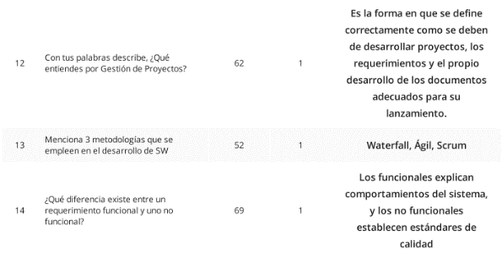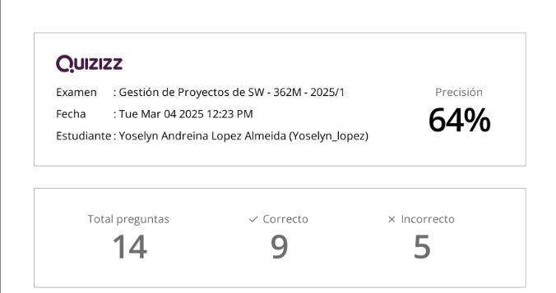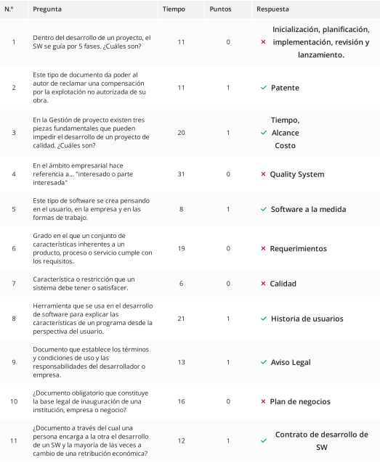

**EXAMEN DIAGNÓSTICO**

**COMPETENCIA 1**

**Competencia específica: 1.**

(Conoce y comprende el entorno de la gestión de proyectos)

**Indicadores de alcance:**

|  |
| --- |
| 1. Se adapta a situaciones y contextos complejos |
| 1. Hace aportaciones a las actividades académicas desarrolladas |
| 1. Propone y/o explica soluciones o procedimientos no vistos en clase (creatividad). |
| 1. Introduce recursos y experiencias que promueven un pensamiento crítico |
| 1. Incorpora conocimientos y actividades interdisciplinarias en su aprendizaje. |
| 1. Realiza su trabajo de manera autónoma y autorregulada |

**Temas y subtemas:**

* 1. Conceptos básicos para la gestión de proyectos.
  2. Fases de la gestión de proyectos.
     1. Inicialización del proyecto.
     2. Planificación detallada
     3. Desarrollo (ejecución)
     4. Instalación
     5. Supervisión y Revisión del proyecto. (control)
  3. Cierre e Informes.
     1. Cierre del proyecto
     2. Cierre del contrato
  4. Fundamentos de Project Management Institute.

**FODA**

|  |  |  |  |  |  |
| --- | --- | --- | --- | --- | --- |
| **NOMBRE DE LOS INTEGRANTES Y NÚMERO DE CONTROL:** | 1. Hernández Rocha Luis Fernando 223107244 | | | | |
| 1. López Almeida Andreina Yoselyn 223107267 | | | | |
| 1. Mercado Ballesteros Juan Luis 223107147 | | | | |
| 1. Hernández Guzmán Ángel Abdiel 223107351 | | | | |
| 1. Vargas Reyes Julián 223107365 | | | | |
| 1. González May Emilio 223107195 | | | | |
| **FECHA DE CREACIÓN:** | 17/04/2021 | **GRUPO:** | | 362-M | |
| **NOMBRE DEL ESTABLECIMIENTO, EMPRESA U ORGANIZACIÓN:** | ARTESA | | | | |
| **NOMBRE DEL DUEÑO:** | Alvin Acevedo | | | | |
| **PLANTEAMIENTO DEL PROBLEMA**  Describir la problemática real de la empresa, organismo, negocio o local y de qué manera le ha afectado el no tener un sistema automatizado. | La principal problemática es la falta de un inventario ordenado, lo que provoca descontrol en la gestión de ingredientes y productos terminados, dificultades para reabastecer la materia prima a tiempo, pérdidas económicas por faltantes, y una gestión ineficiente de las ventas. Además, la panadería no cuenta con un sistema adecuado para organizar pedidos y entregas, lo que puede generar demoras y afectar la satisfacción del cliente. | | | | |
| **SISTEMA ACTUAL**  Indicar de que forma se registra la información o se lleva el control de la información actualmente (Excel, bitácoras, cuaderno, hojas en blanco, etc.) | El sistema actual con el que se lleva a cabo un inventario es de forma escrita en una carpeta física, donde se muestra una tabla de todos los productos que hay y se anotan el total de las ventas de ese producto y se hace un conteo de las ventas totales por día, lo que hace que sea de forma compleja y tediosa, en cuestión de las entregas a domicilio se llevan acabo de forma vía telefónica o msj, pero no teniendo éxito debido a su poco control y no con una buena estructura o software que facilite este procesos y el cliente quede satisfecho. | | | | |
| ¿Qué solución proponen? | Crear un software sobre una página usando html, donde se consiga una mayor visualización del negocio, así como implementar un apartado de entrega a domicilio / recoge en tienda, añadiendo un inventario propio solo para empleados del negocio | | **LENGUAJE DE PROGRAMACIÓN A USAR Y B.D** | | HTML, PHP, CSS, JS Y MySQL |
| **OBJETIVO GENERAL** | | **OBJETIVOS ESPECÍFICOS** | | | |
| Desarrollar un software basado en una página web que optimice la gestión de inventarios, ventas y entregas a domicilio en la panadería ARTESA, con el fin de mejorar la eficiencia operativa, reducir pérdidas económicas y aumentar la satisfacción del cliente. | | 1. Implementar un sistema de registro de inventario que permita ingresar y actualizar en tiempo real los productos disponibles, ingredientes y materia prima. | | | |
| 1. Desarrollar un módulo de control de stock que genere alertas cuando los ingredientes o productos lleguen a un nivel mínimo de existencia. | | | |
| 1. Integrar un sistema de ventas que actualice automáticamente el inventario al registrar cada transacción. | | | |
| 1. Permitir la gestión de proveedores para registrar compras, costos y fechas de reposición de materia prima. | | | |
| 1. Diseñar una interfaz intuitiva y accesible para que el personal de la panadería pueda operar el software sin necesidad de conocimientos técnicos avanzados. | | | |

FODA PROYECTO

|  |  |  |  |
| --- | --- | --- | --- |
| **FORTALEZAS** | **OPORTUNIDADES** | **DEBILIDADES** | **AMENAZAS** |
| Atributos y recursos internos que respaldan un resultado exitoso. | Factores externos que la entidad puede capitalizar o utilizar en su beneficio. | Atributos y recursos internos que actúan en contra de un resultado exitoso | Factores externos que podrían comprometer el éxito de la entidad. |
| **Mejoramiento en la gestión de inventarios** donde software permitirá un control más eficiente de los productos y materias primas, reduciendo errores y pérdidas. | **Crecimiento del mercado de pedidos en línea:** La tendencia creciente de compras online representa una oportunidad para aumentar las ventas. | **Dependencia de la capacitación del personal:** El éxito del software dependerá de que los empleados se adapten y aprendan a usarlo correctamente | **Competencia tecnológica:** Otras panaderías o negocios similares podrían implementar soluciones más avanzadas, reduciendo la ventaja competitiva. |
| **Automatización de procesos**. Al digitalizar las ventas y pedidos, se reducirá el tiempo dedicado a tareas manuales y repetitivas. | **Expansión del negocio:** El software permitirá escalar operaciones, como ampliar la cobertura de entregas a domicilio. | **Costos iniciales de implementación:** El desarrollo y la puesta en marcha del software podrían requerir una inversión significativa, por ejemplo, en el costo del host para la página web. | **Fallas en la conectividad:** Depender de un sistema en línea implica riesgos asociados a cortes de internet o fallos en los sistemas. |
| **Mayor satisfacción del cliente.** Un sistema de pedidos en línea y seguimiento de entregas mejorará la experiencia del cliente. | **Mejora de la imagen corporativa:** Un sistema moderno y eficiente mejorará la percepción del negocio ante los clientes. | **Resistencia a un cambio:** Algunos empleados podrían mostrarse reacios a abandonar los métodos tradicionales de gestión. | **Cambios en las preferencias del cliente:** Si el software no se actualiza o mejora continuamente, podría dejar de satisfacer las expectativas de los clientes |
| **Acceso a información en tiempo real:** Los empleados tendrán acceso inmediato a datos actualizados sobre inventarios y ventas, facilitando la toma de decisiones. | **Integración con otras herramientas:** En el futuro, el software podría integrarse con plataformas de pago electrónico o redes sociales para ampliar su alcance. | **Limitaciones técnicas:** Si el software no se diseña de manera robusta, podría presentar fallos o no cubrir todas las necesidades del negocio. | **Incertidumbre económica:** Factores externos, como crisis económicas, podrían limitar la inversión en tecnología o reducir la demanda de pedidos en línea. |
| **Competitividad:** La implementación de tecnología moderna posicionará a la panadería como un negocio innovador en su sector. | **Reducción de costos a largo plazo:** La optimización de procesos reducirá gastos operativos y pérdidas por faltantes o errores. | **Tiempo de implementación:** El proceso de desarrollo, prueba y ajuste del software podría tomar tiempo, retrasando sus beneficios. |  |

**FODA EQUIPO**

|  |  |  |  |
| --- | --- | --- | --- |
| **FORTALEZAS** | **OPORTUNIDADES** | **DEBILIDADES** | **AMENAZAS** |
| **Gran cantidad de integrantes**: lo que facilita el flujo de implementación de ideas o mejoramiento para el proyecto | **Desarrollo personal**: Este proyecto permite mejorar habilidades blandas como liderazgo, trabajo en equipo y gestión del tiempo. | **Dificultad para tomar decisiones**: tantas ideas pueden llegar a ser un poco difícil en abordar las ideas o tareas | **Competencia entre equipos**: Otros equipos podrían estar desarrollando proyectos similares, lo que generaría presión adicional |
| **Trabajo en equipo:** Los miembros se complementan bien, lo que facilita la distribución de tareas y la colaboración. | **Adquirir o reforzar** mas conocimiento dentro del mundo laboral en cuanto a gestión de proyectos, lo que genera experiencia | **Falta de habilidades específicas**: Algunos podrían no dominar ciertas tecnologías necesarias para el proyecto como HTML o manejo de PHP | **Trabajo bajo presión:** al ser un proyecto algo complejo, el tiempo y las ideas afectarían el resultado final del proyecto. |
| **Creatividad:** El equipo tiene ideas innovadoras para diseñar una página web atractiva y funcional. | **Gran participación y visualización** en apoyos a los negocios locales | **La gestión de tiempo**: Podrían subestimar el tiempo requerido para cada tarea, lo que generaría retrasos, algunos miembros del equipo trabajan. |  |
| **Organización:** El equipo se distribuye bien las tareas de acuerdo con la clase de la problemática del proyecto o posibles soluciones | **Aprendizaje diverso,** quiere decir que uno puede aprender del otro y se formulan grandes ideas para la gestión | **Aclaración de dudas:** al ser un proyecto algo complejo, se generan dudas, lo cual puede afectar en el avance del proyecto |  |

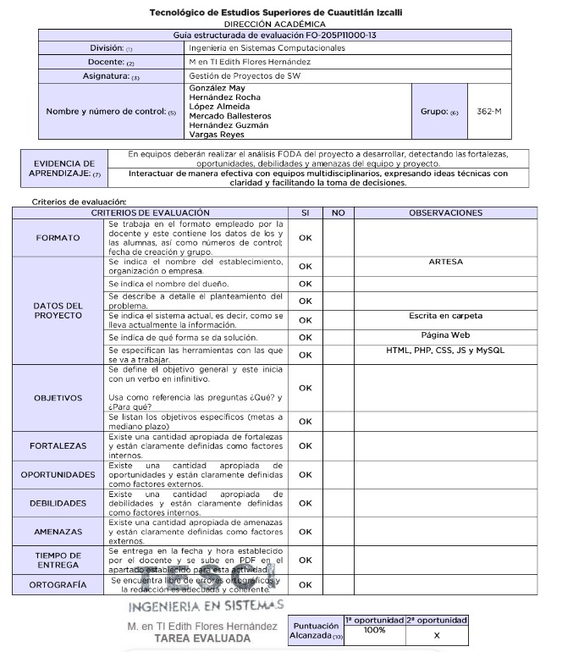

**ENTREVISTA E HISTORIAS**

**DIRECCIÓN ACADÉMICA**

**Formato de entrega de evidencias**

**FO-205P11000-14**

|  |  |  |  |  |  |  |  |  |
| --- | --- | --- | --- | --- | --- | --- | --- | --- |
| **División:** | **Ingeniería en Sistemas Computacionales** | | | | | | **Grupo:** | **362-M** |
| **Asignatura:** | **Gestión de Proyectos de Software** | | | | **Docente:** | **M. en T.I Edith Flores Hernández** | | |
| **Nombre y número de control:** | | | | Hernández Rocha Luis Fernando 223107244  López Almeida Andreina Yoselyn 223107267  Mercado Ballesteros Juan Luis 223107147  Hernández Guzmán Ángel Abdiel 223107351  Vargas Reyes Julián 223107365  González May Emilio 223107195 | | | | |
| **Fecha de entrega:** | | | | **23/03/2025** | | | | |
| **Competencia No.** | | **1** | **Descripción:** | Conoce y comprende de la gestión de proyectos | | | | |
| **Indicador de alcance:** | | | **D** | | | | | |
| **Evidencia de aprendizaje:** | | | Entrevista e historia de usuarios | | | | | |

Link del video

<https://www.youtube.com/watch?v=l_ktiL_s3kQ>

Conclusión

Como se mostró en la entrevista con Asael, el dueño de la panadería, se logró identificar los principales desafíos y necesidades en la gestión de su negocio. Durante la conversación, Asael compartió detalles sobre el funcionamiento diario de la panadería, destacando que actualmente el control de ventas, inventario y proveedores se maneja de manera tradicional, a través de registros manuales y métodos convencionales. Si bien esta forma de administración ha sido útil hasta ahora, también ha generado ciertas dificultades que impactan la eficiencia operativa y la toma de decisiones estratégicas.

Uno de los principales problemas detectados es la falta de registros precisos sobre los costos de producción, las ganancias y los productos más vendidos. Esta carencia de información dificulta el análisis financiero y la planificación de estrategias para optimizar la rentabilidad del negocio. Sin datos exactos sobre qué productos tienen mayor demanda o cuáles generan mayores márgenes de ganancia, la panadería corre el riesgo de hacer pedidos de insumos de manera ineficiente, lo que puede derivar en pérdidas por exceso de stock o desabasto de productos clave.

Asimismo, se observó la necesidad de un sistema que facilite la administración integral del negocio, permitiendo un mejor control de las ventas, el inventario y la relación con los proveedores. Un software diseñado específicamente para panaderías podría automatizar estos procesos, reduciendo el tiempo invertido en tareas administrativas y minimizando errores humanos en los registros. La implementación de un sistema de gestión que genere reportes detallados sobre las ventas, costos y tendencias de consumo facilitaría la toma de decisiones y permitiría identificar oportunidades de mejora en la operación.

Otro aspecto relevante es la accesibilidad del sistema. Asael expresó su interés en modernizar su negocio mediante la digitalización, pero enfatizó que cualquier herramienta tecnológica que se implemente debe ser fácil de usar y adaptarse a su ritmo de trabajo diario. En este sentido, una plataforma con una interfaz intuitiva, accesible desde dispositivos móviles y computadoras, sería la opción ideal. Esto permitiría que tanto él como su equipo de trabajo puedan registrar ventas, actualizar inventarios y consultar reportes en tiempo real desde cualquier ubicación, optimizando así la gestión del negocio.

Asael muestra una actitud receptiva hacia la adopción de tecnología para mejorar la administración de su panadería. La implementación de un software adecuado no solo contribuiría a optimizar los procesos internos y mejorar la eficiencia operativa, sino que también le permitiría ofrecer un mejor servicio a sus clientes, garantizando la disponibilidad de productos y una mejor organización en la atención. Con una herramienta digital adaptada a sus necesidades, la panadería podría incrementar su rentabilidad y asegurar un crecimiento sostenible a largo plazo.

**DIRECCIÓN ACADÉMICA**

**Formato de entrega de evidencias**

**FO-205P11000-14**

|  |  |  |  |  |  |  |  |  |
| --- | --- | --- | --- | --- | --- | --- | --- | --- |
| **División:** | **Ingeniería en Sistemas Computacionales** | | | | | | **Grupo:** | **362-M** |
| **Asignatura:** | **Gestión de Proyectos de Software** | | | | **Docente:** | **M. en T.I Edith Flores Hernández** | | |
| **Nombre y número de control:** | | | | Hernández Rocha Luis Fernando 223107244  López Almeida Andreina Yoselyn 223107267  Mercado Ballesteros Juan Luis 223107147  Hernández Guzmán Ángel Abdiel 223107351  Vargas Reyes Julián 223107365  González May Emilio 223107195 | | | | |
| **Fecha de entrega:** | | | | **27/03/2025** | | | | |
| **Competencia No.** | | **1** | **Descripción:** | Conoce y comprende de la gestión de proyectos | | | | |
| **Indicador de alcance:** | | | **D** | | | | | |
| **Evidencia de aprendizaje:** | | | Historias de Usuarios | | | | | |

# ADMINISTRADOR DE ARTEPAN – EL ROL MAS ALTO

|  |  |
| --- | --- |
| **HISTORIA DE USUARIOS** | |
| **Gestión de Inventario** | |
| **Como** | Administrador de Artepan |
| **Quiero** | Poder llevar un control preciso del inventario de productos e ingredientes |
| **Para poder** | Evitar pérdidas y mejorar la planificación de compras |
| **CRITERIOS DE ACEPTACIÓN** | |
| El sistema debe permitir registrar y actualizar el stock de productos y materias primas. | |
| Se enviarán alertas cuando un producto esté por agotarse. | |
| Se generarán reportes de inventario con productos disponibles y por agotarse. | |

|  |  |
| --- | --- |
| **HISTORIA DE USUARIOS** | |
| **Generación de Reportes** | |
| **Como** | Administrador de Artepan, |
| **Quiero** | Generar reportes detallados de ventas, inventario y métodos de pago, |
| **Para poder** | Analizar el desempeño del negocio y tomar mejores decisiones. |
| **CRITERIOS DE ACEPTACIÓN** | |
| Se generará un resumen de ventas y métodos de pago. | |
| Se podrá visualizar la cantidad de productos vendidos en un periodo determinado. | |
| Se generará un resumen de los productos existentes y los ingredientes | |

|  |  |
| --- | --- |
| **HISTORIA DE USUARIOS** | |
| **Gestión de Personal** | |
| **Como** | Administrador de Artepan, |
| **Quiero** | Poder llevar un control de los empleados, repartidores que pueden acceder al sistema, |
| **Para poder** | Evitar fraude y mala manipulación del sistema. |
| **CRITERIOS DE ACEPTACIÓN** | |
| El sistema debe permitir registrar y actualizar los datos de los empleados y repartidores. | |
| El sistema debe enviar una alerta si un usuario no registrado intenta iniciar sesión. | |

|  |  |
| --- | --- |
| **HISTORIA DE USUARIOS** | |
| **Corte de Caja** | |
| **Como** | Administrador de Artepan, |
| **Quiero** | Generar un reporte detallado sobre las ventas del día, y los métodos de pago, |
| **Para poder** | Identificar las diferencias entre el monto en caja y el monto registrado en los recibos del día |
| **CRITERIOS DE ACEPTACIÓN** | |
| Se generará un resumen diario de ventas y métodos de pago. | |
| Se generarán alertas sobre diferencias de dinero en el cierre de caja. | |

**EMPLEADO DE ARTEPAN**

|  |  |
| --- | --- |
| **HISTORIA DE USUARIOS** | |
| **Inicio de Sesión para Empleados** | |
| **Como** | Empleado de Artepan, |
| **Quiero** | Iniciar sesión en el sistema, |
| **Para poder** | Acceder a las herramientas de gestión según mi rol. |
| **CRITERIOS DE ACEPTACIÓN** | |
| El sistema debe permitir a los empleados iniciar sesión con usuario y contraseña. | |
| Cada empleado tendrá permisos según su rol (vendedor, administrador, etc.). | |
| Se debe mostrar un mensaje de error si las credenciales son incorrectas | |

|  |  |
| --- | --- |
| **HISTORIA DE USUARIOS** | |
| **Punto de Venta** | |
| **Como** | Empleado de Artepan, |
| **Quiero** | Registrar las ventas de forma rápida y organizada, |
| **Para poder** | Mejorar la atención al cliente y agilizar el proceso de compra. |
| **CRITERIOS DE ACEPTACIÓN** | |
| El sistema debe generar tickets o comprobantes de compra. | |
| Se registrarán los métodos de pago utilizados en cada transacción. | |
| Se actualizará automáticamente el inventario tras cada venta. | |
| El sistema debe generar tickets o comprobantes de compra. | |

**REPARTIDORES DE ARTEPAN**

|  |  |
| --- | --- |
| **HISTORIA DE USUARIOS** | |
| Gestión de Repartidores y Rutas de Entrega | |
| **Como** | Repartidor de Artepan, |
| **Quiero** | Ver los pedidos asignados y sus direcciones de entrega, |
| **Para poder** | Organizar mejor mis rutas y cumplir con las entregas a tiempo. |
| **CRITERIOS DE ACEPTACIÓN** | |
| Los repartidores podrán ver una lista de pedidos con detalles de entrega. | |
| El sistema sugerirá rutas óptimas para las entregas. | |
| Se enviarán notificaciones a los clientes cuando el pedido esté en camino. | |

**CLIENTES DE ARTEPAN**

|  |  |
| --- | --- |
| **HISTORIA DE USUARIOS** | |
| **Registro e Inicio de Sesión de Clientes** | |
| **Como** | Cliente de Artepan, |
| **Quiero** | Registrarme e iniciar sesión en la página web, |
| **Para poder** | Guardar mis datos y hacer compras más rápido. |
| **CRITERIOS DE ACEPTACIÓN** | |
| El sistema debe permitir registrar clientes con nombre, correo y contraseña. | |
| Los clientes registrados podrán guardar direcciones y métodos de pago. | |
| Se mostrará un mensaje de bienvenida al iniciar sesión correctamente. | |

|  |  |
| --- | --- |
| **HISTORIA DE USUARIOS** | |
| Integración con Redes Sociales y WhatsApp | |
| **Como** | Cliente de Artepan, |
| **Quiero** | Poder acceder a la página de la panadería y realizar consultas desde redes sociales, |
| **Para poder** | Estar informado sobre promociones y nuevos productos. |
| **CRITERIOS DE ACEPTACIÓN** | |
| El sistema mostrará enlaces directos a redes sociales de Artepan. | |
| Se podrá contactar con la panadería a través de WhatsApp desde la web. | |
| Se podrán compartir productos y promociones en redes sociales. | |

|  |  |
| --- | --- |
| **HISTORIA DE USUARIOS** | |
| Gestión de Ventas y Pedidos | |
| **Como** | Cliente de Artepan, |
| **Quiero** | Poder realizar pedidos en línea, |
| **Para poder** | Comprar mis productos favoritos de manera más cómoda, y elegir los horarios que se me acomoden. |
| **CRITERIOS DE ACEPTACIÓN** | |
| El sistema debe permitir a los clientes seleccionar productos y agregar al carrito. | |
| Se podrá elegir el método de pago (transferencia, pago en tienda, efectivo, tarjeta). | |
| Se enviará un comprobante de compra por correo electrónico o WhatsApp. | |
| El sistema debe permitir al usuario elegir un horario preestablecido para la entrega. | |

|  |  |
| --- | --- |
| **HISTORIA DE USUARIOS** | |
| Validación de contraseña | |
| **Como** | Cliente del sistema |
| **Quiero** | Validar mi contraseña al iniciar sesión |
| **Para poder** | Garantizar la seguridad de mi cuenta |
| **CRITERIOS DE ACEPTACIÓN** | |
| El sistema debe verificar que la contraseña ingresada coincida con la registrada en la base de datos. | |
| Si la contraseña es incorrecta, debe mostrar un mensaje de error. | |
| Si se ingresan múltiples intentos fallidos, la cuenta debe bloquearse temporalmente | |
| La contraseña debe cumplir con los requisitos de seguridad establecidos (mínimo 8 caracteres, incluir mayúsculas, números y caracteres especiales). | |

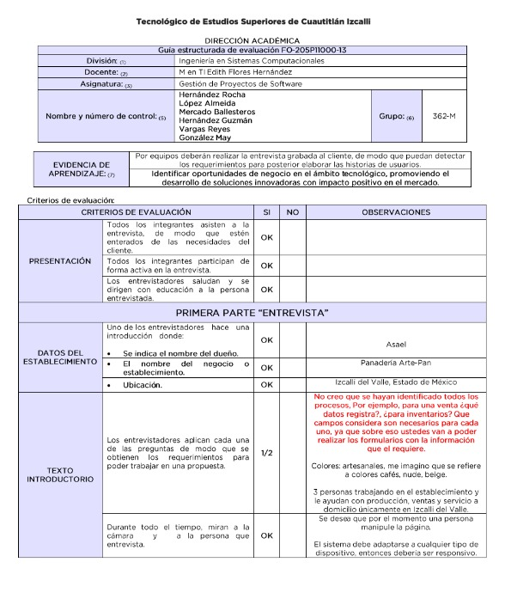

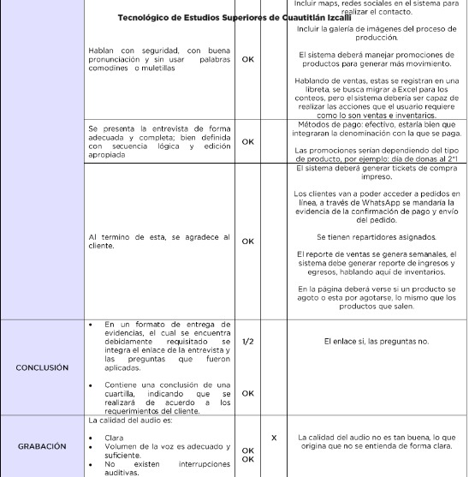

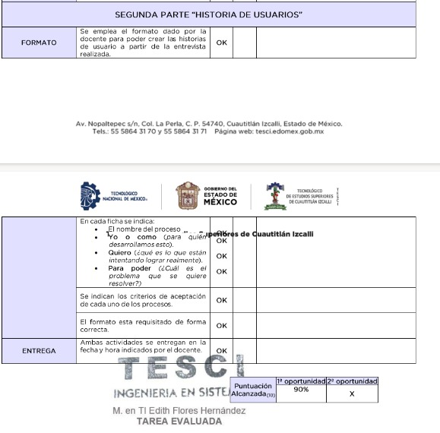

**ACTA CONSTITUTIVA**

Acta de Constitución del Proyecto:

**MigaSoft**

|  |  |
| --- | --- |
| **STAKEHOLDERS DEL PROYECTO** | |
| **Fecha de elaboración** | **Desarrolladores del proyecto.** |
| 28/03/2025 | Lopez Almeida Yoselyn Andreina 223107267  Hernandez Guzman Angel Abdiel 223107351  Mercado Ballesteros Juan Luis 223107147  Hernandez Rocha Luis Fernando 223107244  Gonzalez May Emilio 223107195  Vargas Reyes Julián 223107365 |
| **Nombre del cliente** |
| Panadería Artepan – Azael Acevedo |

|  |  |  |  |  |
| --- | --- | --- | --- | --- |
| **INFORMACIÓN GENERAL DEL PROYECTO** | | | | |
| **PROBLEMÁTICA DETECTADA EN LA EMPRESA** | La principal problemática es la falta de un inventario ordenado, lo que provoca descontrol en la gestión de ingredientes y productos terminados, dificultades para reabastecer la materia prima a tiempo, pérdidas económicas por faltantes, y una gestión ineficiente de las ventas. Además, la panadería no cuenta con un sistema adecuado para organizar pedidos y entregas, lo que puede generar demoras y afectar la satisfacción del cliente. | | | |
| **DESCRIPCIÓN DEL SISTEMA ACTUAL** | El sistema actual con el que se lleva a cabo un inventario es de forma escrita en una carpeta física, donde se muestra una tabla de todos los productos que hay y se anotan el total de las ventas de ese producto y se hace un conteo de las ventas totales por día, lo que hace que sea de forma compleja y tediosa, en cuestión de las entregas a domicilio se llevan a cabo de forma vía telefónica o msj, pero no teniendo éxito debido a su poco control y no con una buena estructura o software que facilite este procesos y el cliente quede satisfecho. | | | |
| **NECESIDADES DE LA ORGANIZACIÓN** | Generar ventas de forma automática y eficiente, así como gestionar y controlar el inventario de productos e ingredientes. | | | |
| **OBJETIVO GENERAL:** | | | **OBJETIVO ESPECÍFICOS:** | |
| Desarrollar un software basado en una página web que optimice la gestión de inventarios, ventas y entregas a domicilio en la panadería ARTEPAN, con el fin de mejorar la eficiencia operativa, reducir pérdidas económicas y aumentar la satisfacción del cliente. | | | 1. Implementar un sistema de registro de inventario que permita ingresar y actualizar en tiempo real los productos disponibles, ingredientes y materia prima. | |
| 1. Desarrollar un módulo de control de stock que genere alertas cuando los ingredientes o productos lleguen a un nivel mínimo de existencia. | |
| 1. Integrar un sistema de ventas que actualice automáticamente el inventario al registrar cada transacción. | |
| 1. Permitir la gestión de proveedores para registrar compras, costos y fechas de reposición de materia prima. | |
| 1. Diseñar una interfaz intuitiva y accesible para que el personal de la panadería pueda operar el software sin necesidad de conocimientos técnicos avanzados. | |
| **ALCANCE** | | | | |
| 1. **Todos los clientes podrán registrarse en el sistema con sus datos.** 2. **Los clientes podrán generar compras de productos en línea, seleccionando los productos y agregándolos a un carrito.** 3. **Se podrá realizar el registro de cada venta** 4. **Se genera un ticket, en formato PDF disponible para guardar y enviar por medio de Whatsapp o correo electrónico después de generar una venta.** 5. **Se podrá generar un corte de caja diario que se mostrará en forma de recibo o ticket en PDF.** 6. **Se podrá hacer el agregado y modificación de productos e ingredientes.** 7. **Los registros de productos e ingredientes se podrán desactivar** 8. **El sistema mostrará una alerta (NO DISPONIBLE) si no hay stock de algún producto.** 9. **El administrador y los empleados tendrán su propia cuenta y contraseña** 10. **Podrán hacerse pedidos en el sistema con un sistema de carrito.** 11. **El sistema web es responsivo.** 12. **No se podrá acceder al apartado de gestión sin cuenta ni contraseña, aunque se coloque la ruta exacta en un navegador web** | | | | |
| **LIMITACIONES** | | | | |
| 1. **Los datos de registro como número telefónico y correo electrónico NO se podrán repetir.** 2. **No se podrán realizar pagos en línea con tarjetas de cualquier tipo.** 3. **El cliente no podrá especificar la hora de entrega de sus productos, sino que tendrá que elegir alguno de los horarios programados disponibles.** 4. **Una vez creada la venta ya no se puede modificar, así como el ticket.** 5. **No se podrán imprimir los tickets.** 6. **Una vez generado el corte de caja, ya no se podrá reanudar el proceso, tendrá que abrirse una caja nuevamente.** 7. **Los empleados no podrán registrarse por si mismos en el sistema, el administrador debe de darlos de alta.** 8. **No se podrán eliminar registros de productos de FORMA DEFINITIVA** 9. **No habrá funciones avanzadas sobre el seguimiento de pedidos en línea.** | | | | |
| **JUSTIFICACIÓN DEL PROYECTO** | | | | |
| El desarrollo de un sistema de ventas en línea para la panadería Artepan tiene como objetivo optimizar el proceso de compra y gestión del negocio, brindando una herramienta eficiente tanto para clientes como para administradores. Este sistema permitirá a los clientes registrarse, seleccionar productos, agregarlos a un carrito y generar compras de manera rápida y sencilla. Además, generará tickets en formato PDF y facilitará la gestión de inventario y productos.  Con esta solución, se busca mejorar la eficiencia en la venta de productos, agilizando el proceso de compra y registro de ventas. Asimismo, el sistema contribuirá a una mejor administración del negocio mediante la generación de cortes de caja y un control más preciso de los productos e ingredientes disponibles.  Para garantizar una operación fluida y organizada, el software incluirá funciones clave como la gestión de productos e ingredientes, alertas de stock y restricciones en ciertas acciones. Entre estas restricciones se encuentran:   * Imposibilidad de modificar ventas ya realizadas, asegurando la integridad del registro de transacciones. * Limitación en los métodos de pago, para estandarizar las operaciones y reducir errores. * Restricción en la eliminación definitiva de productos, evitando la pérdida de información relevante.   Este sistema no solo optimizará la experiencia del cliente al ofrecer una plataforma de compra más práctica, sino que también permitirá a los empleados y administradores gestionar las ventas de manera más eficiente, organizada y controlada. | | | | |
| **FASES DEL PROYECTO** | | | | |
| |  |  |  |  | | --- | --- | --- | --- | | **FASE** | **FECHA INICIAL** | **FECHA FINAL** | **ACTIVIDADES A REALIZAR** | | Fase de inicio | 03 marzo 2025 | 11 abril 2025 | * Buscar empresa * Crear FODA * Crear preguntas para entrevista * Aplicar la entrevista * Definir alcances y limitantes * Definir historias de usuario | | Fase de planificación | 21 abril 2025 | 02 abril 2025 | * Definición del plan de trabajo * Asignación de roles y responsabilidades * Diseño de la arquitectura del software * Modelado de base de datos * Diseño de la interfaz de usuario * Definición de herramientas de desarrollo * Validación del plan con el cliente | | Fase de ejecución | 03 abril 2025 | 23 mayo 2025 | * Configuración del entorno de desarrollo * Desarrollo del módulo de registro y autenticación de clientes * Desarrollo del módulo de gestión de productos e inventario * Desarrollo del módulo de carrito de compras y generación de pedidos * Implementación de generación de tickets en PDF * Desarrollo del módulo de administración * Pruebas unitarias en cada módulo | | Fase de monitoreo y control | 26 mayo 2025 | 06 junio 2025 | * Integración y pruebas del sistema completo * Corrección de errores detectados en pruebas * Optimización de rendimiento y seguridad * Validación del sistema con el cliente | | Fase de cierre | 09 junio 2025 | 20 junio 2025 | * Entrega y despliegue del sistema en producción * Documentación del sistema * Capacitación final a los empleados y administradores * Evaluación del proyecto y retroalimentación del cliente | | | | | |
| **PRINCIPALES ENTREGABLES** | | | | |
| Listar todos aquellos documentos, sistemas, productos que el cliente estará recibiendo por parte de los desarrolladores.   1. Acta constitutiva 2. Contrato de desarrollo 3. Guía rápida 4. Manual de usuario 5. SW | | | | |
| **APROBACIÓN** | | | | |
| Revisé y aprobé este documento que formaliza el Proyecto **MigaSoft** ante la compañía o empresa **ARTEPAN** y establece los principales parámetros por los cuales se va a regir su desarrollo. | | | | |
| Para dar la conformidad al inicio del proyecto, se requiere las firmas de las personas indicadas a continuación: | | | | |
| **NOMBRE** | | **CARGO** | | **FIRMA** |
| Sr.  Azael Acevedo | | Encargado | |  |
| C.  Lopez Almeida Yoselyn Andreina | | Líder del proyecto | |  |

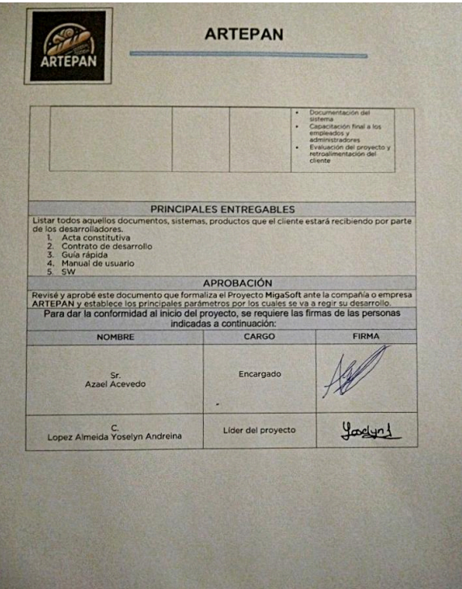

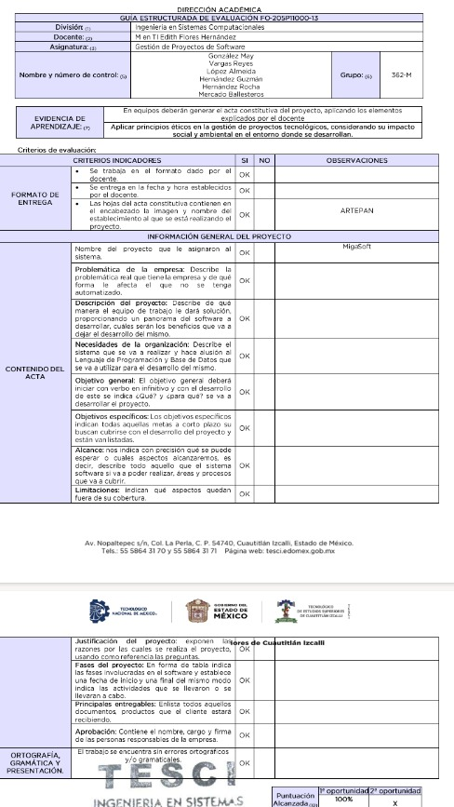

**EXPO PROPUESTA**



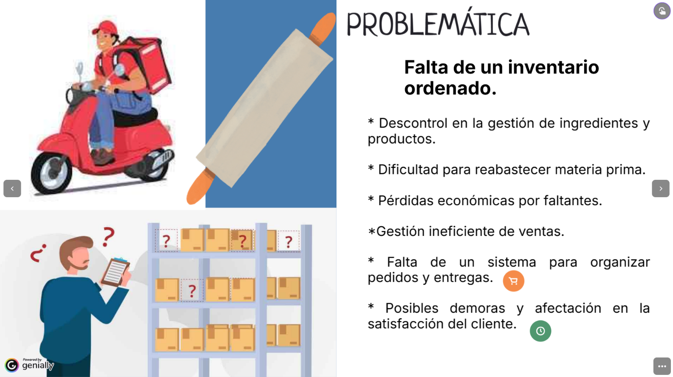

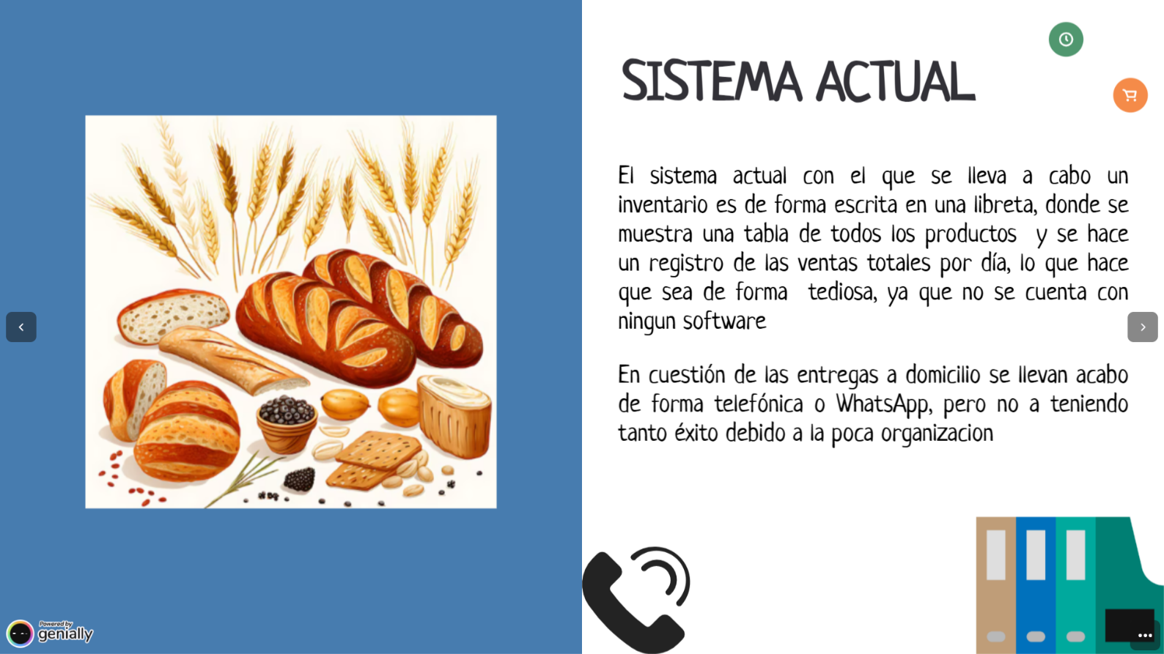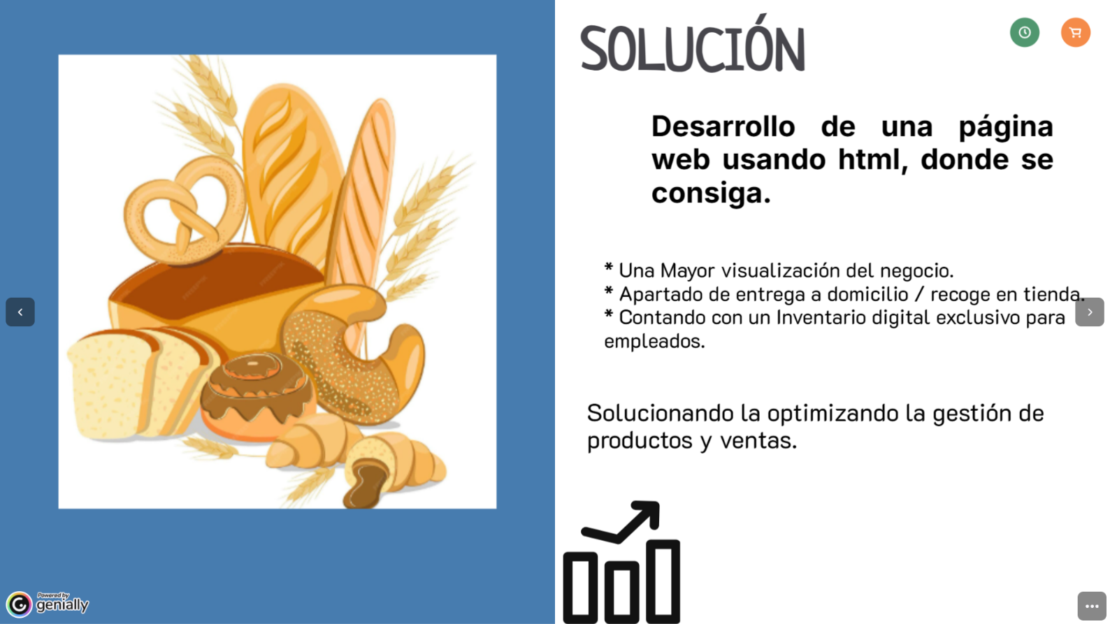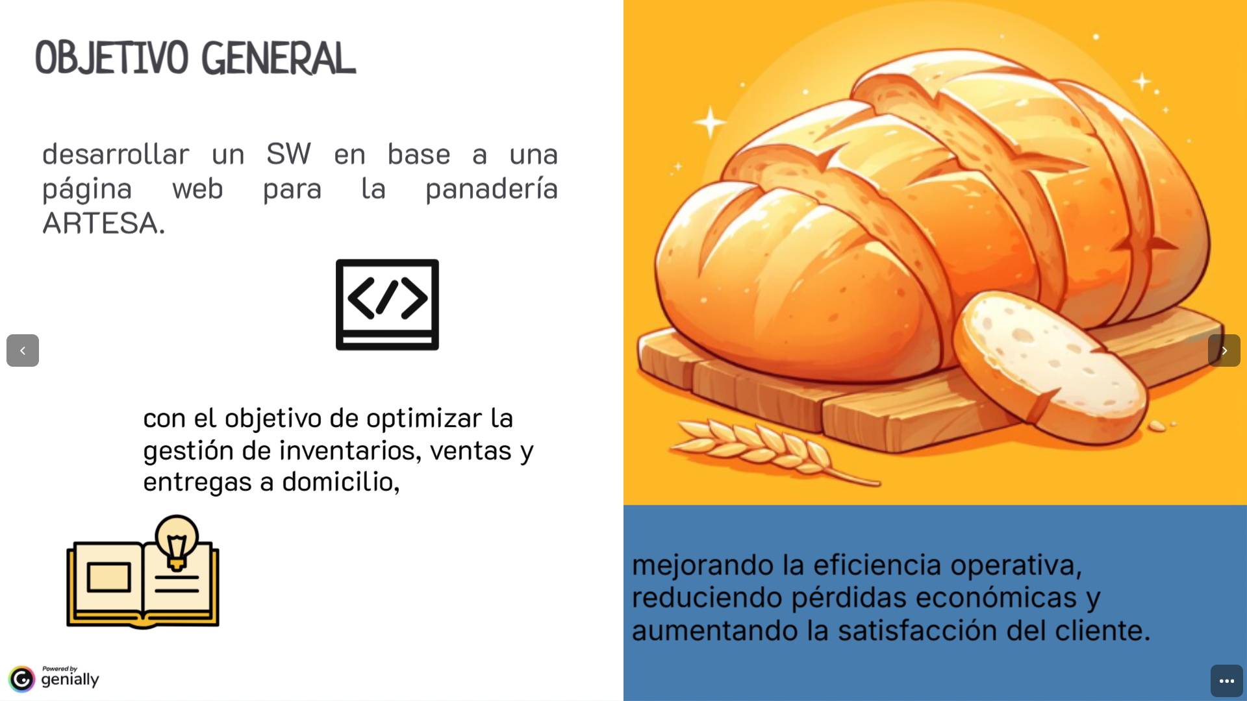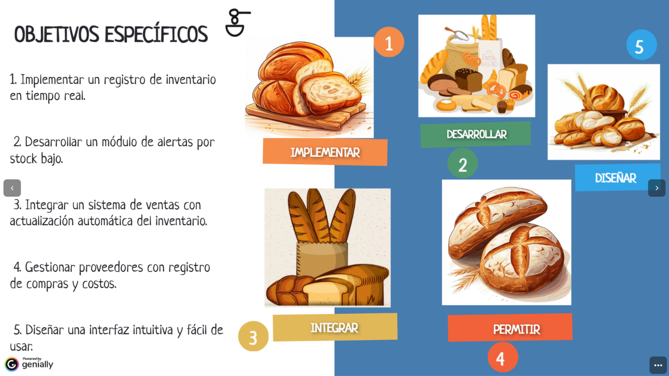

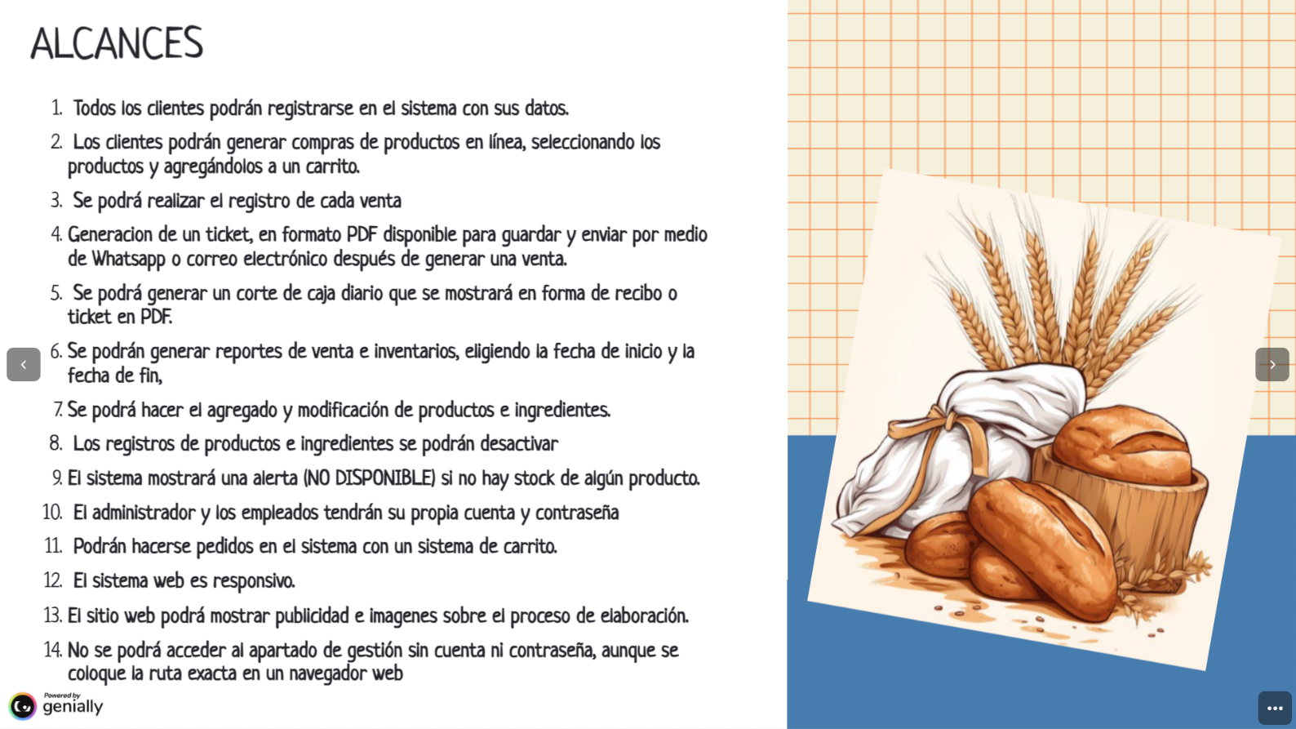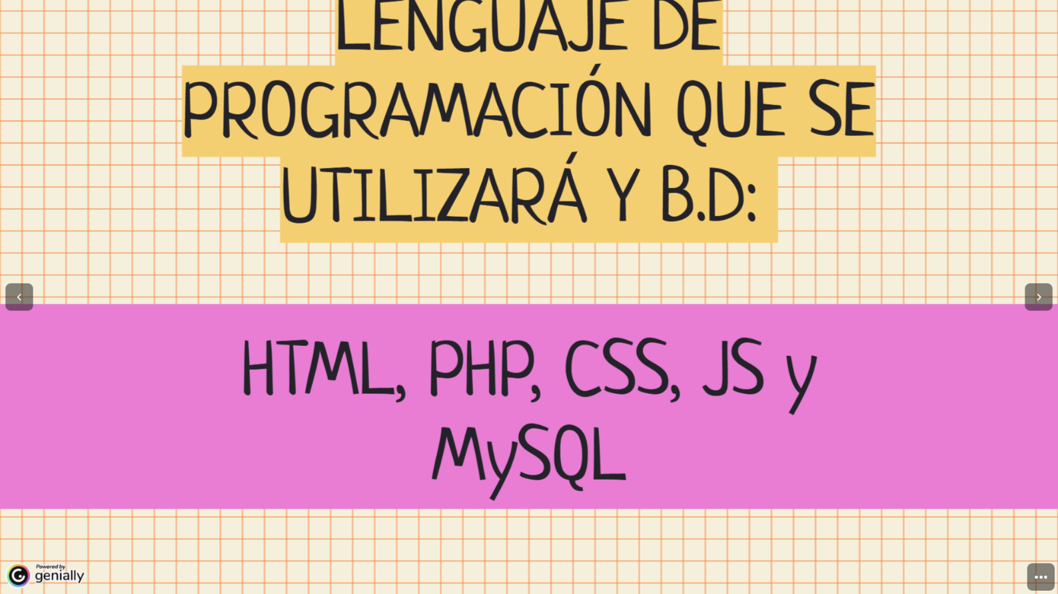

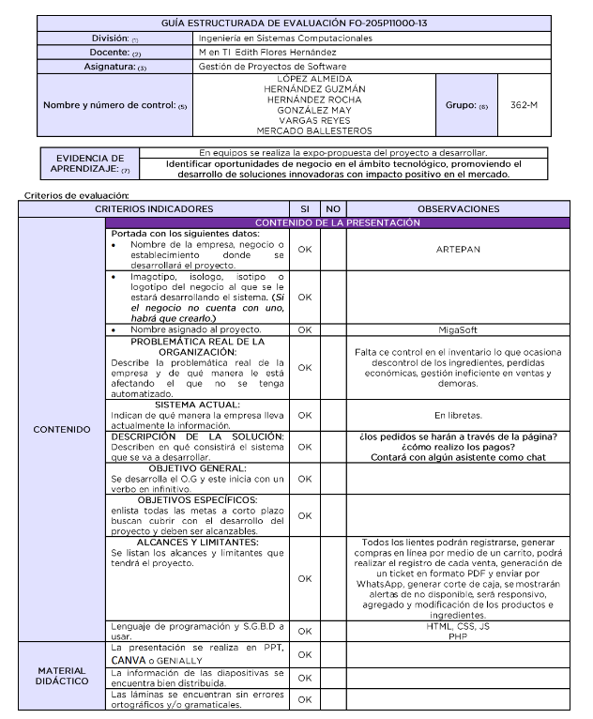

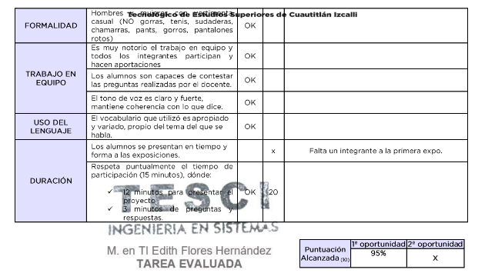

**Competencia específica: 2.**

**COMPETENCIA 2 Y 3**

**Indicadores de alcance:**

|  |
| --- |
| 1. Se adapta a situaciones y contextos complejos |
| 1. Hace aportaciones a las actividades académicas desarrolladas |
| 1. Propone y/o explica soluciones o procedimientos no vistos en clase (creatividad). |
| 1. Introduce recursos y experiencias que promueven un pensamiento crítico |
| 1. Incorpora conocimientos y actividades interdisciplinarias en su aprendizaje. |
| 1. Realiza su trabajo de manera autónoma y autorregulada |

**Temas y subtemas:**

**2.1** Plan de calidad del software.

**2.2** La gestión de proyectos usando un marco de calidad.

**2.3** Estándares y Métricas de calidad en la ingeniería de software.

**2.3.1** CMMI.

**2.3.2** MoProSoft.

**2.4** Impacto de la calidad en tiempo, costo y alcance del proyecto.

**2.5** Planificación del proyecto.

**Competencia específica: 3.**

(Planificar un proyecto de software desde la definición del objetivo, la estimación de tiempos, costos y personal requerido, identificando la existencia de riesgos y proponiendo acciones para reducir su impacto en el negocio, hasta el análisis de la viabilidad del mismo).

**Indicadores de alcance:**

|  |
| --- |
| 1. Se adapta a situaciones y contextos complejos |
| 1. Hace aportaciones a las actividades académicas desarrolladas |
| 1. Propone y/o explica soluciones o procedimientos no vistos en clase (creatividad). |
| 1. Introduce recursos y experiencias que promueven un pensamiento crítico |
| 1. Incorpora conocimientos y actividades interdisciplinarias en su aprendizaje. |
| 1. Realiza su trabajo de manera autónoma y autorregulada |

**Temas y subtemas:**

* 1. Objetivo del proyecto.
  2. Estimaciones de tiempo.
  3. Estimaciones de costos.
  4. Estimación de personal requerido.
  5. Análisis de riesgos.
     1. Tipos de riesgos.
     2. Identificación, Impacto y proyección del riesgo.
     3. Evaluación del riesgo.
     4. Estrategias frente al riesgo.
  6. Análisis de la viabilidad del proyecto.

**MAPA CONCEPTUAL**

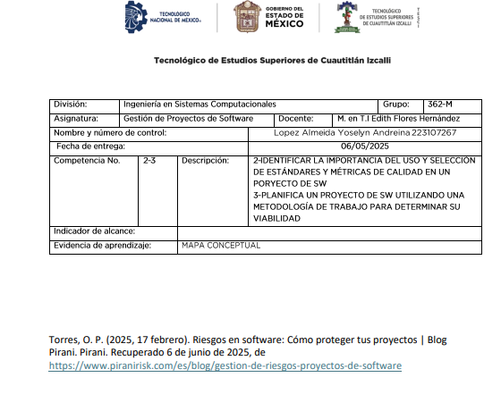

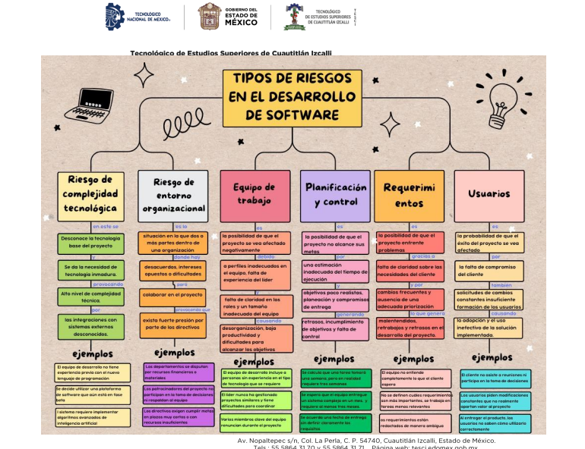

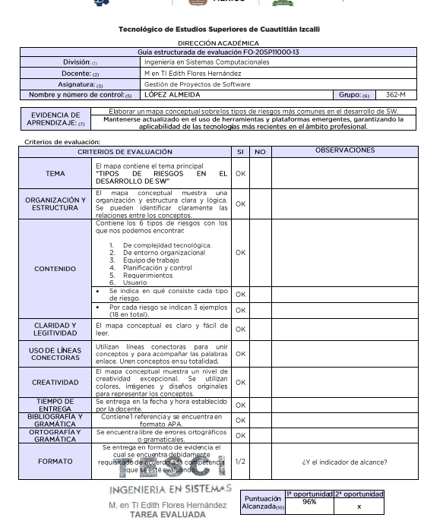

**PLANIFICACIÓN**

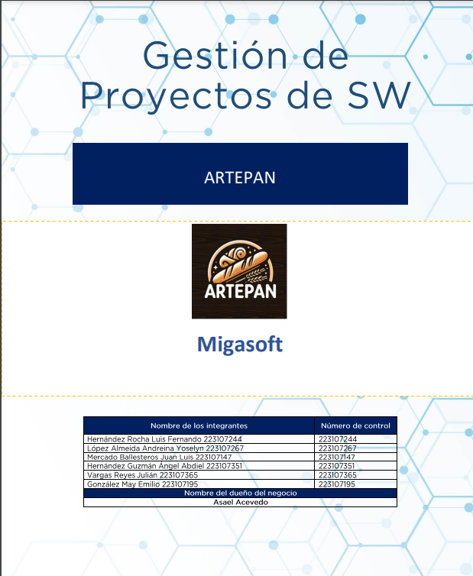

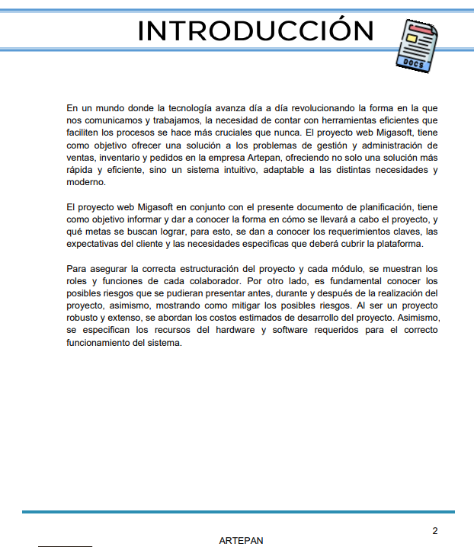

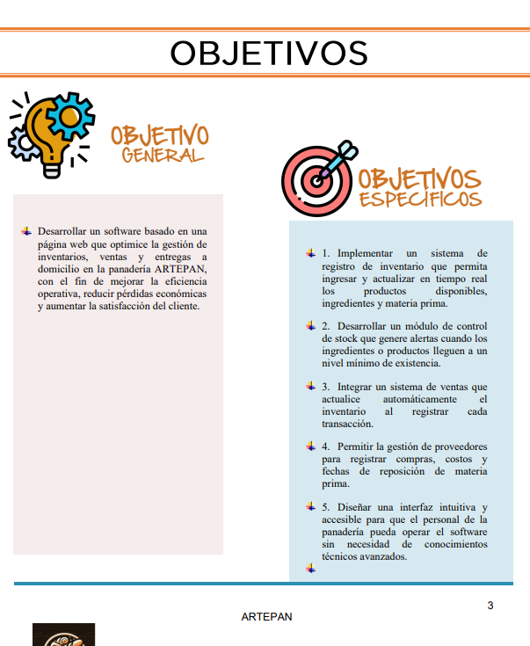

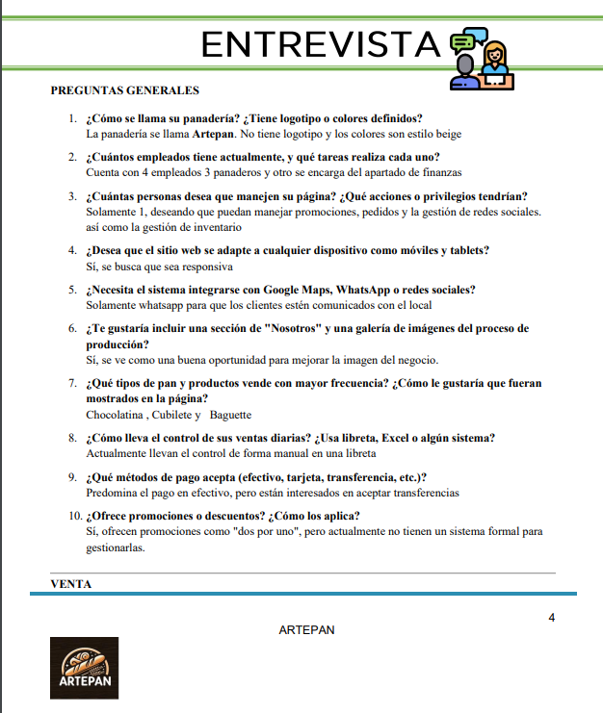

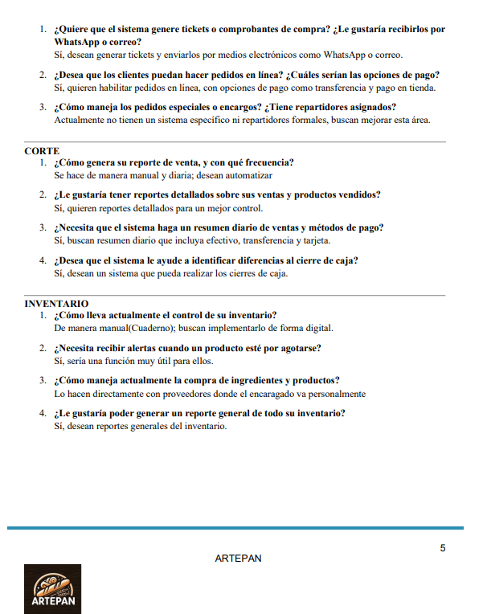



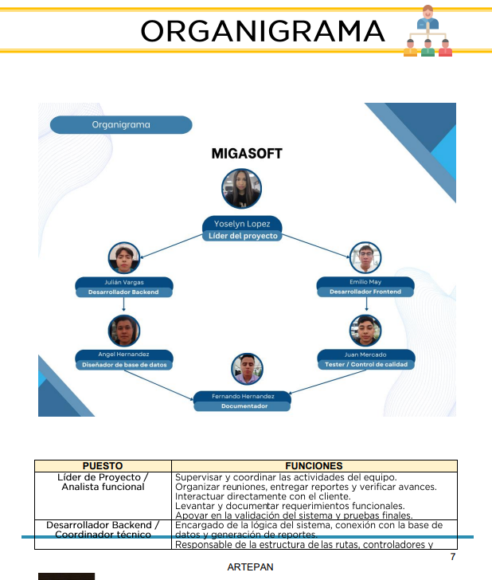

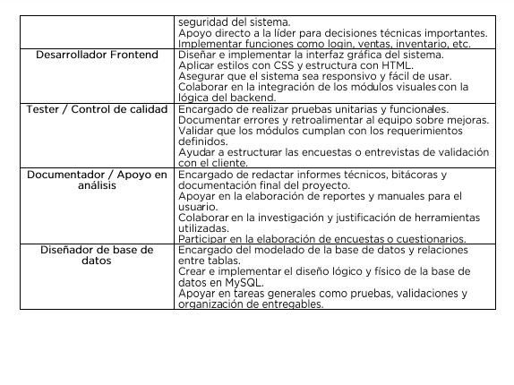

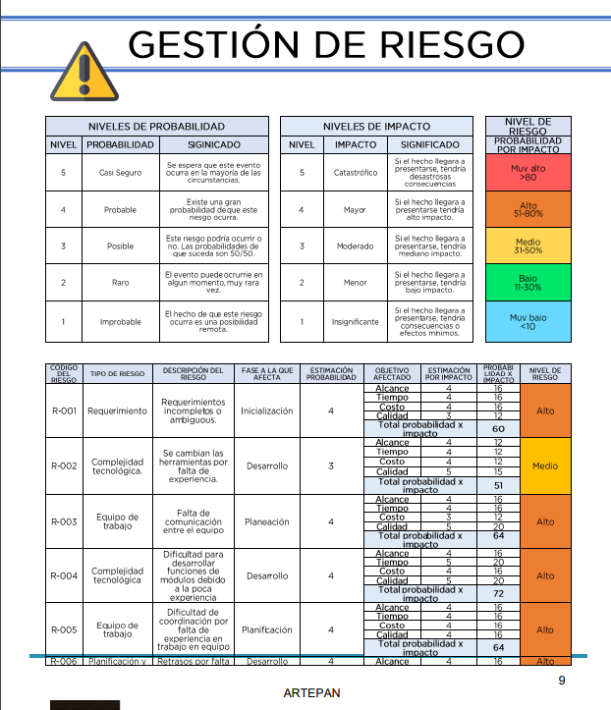

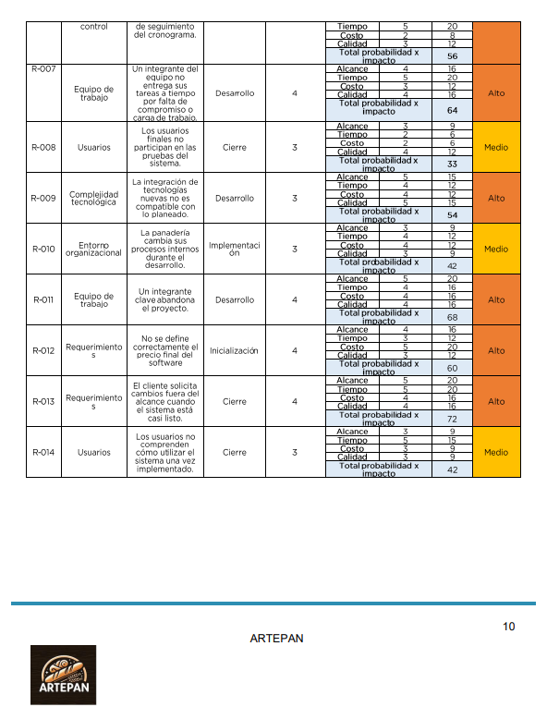

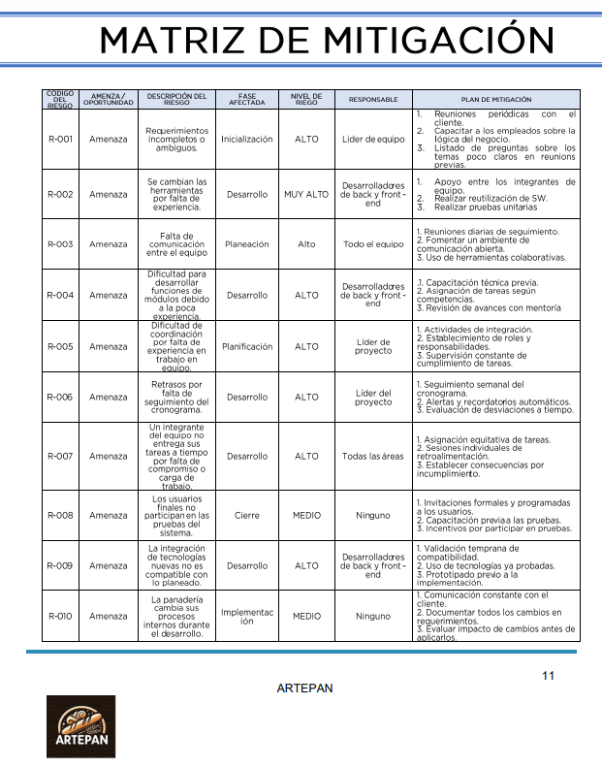

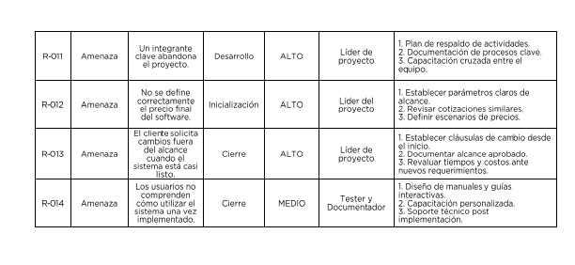

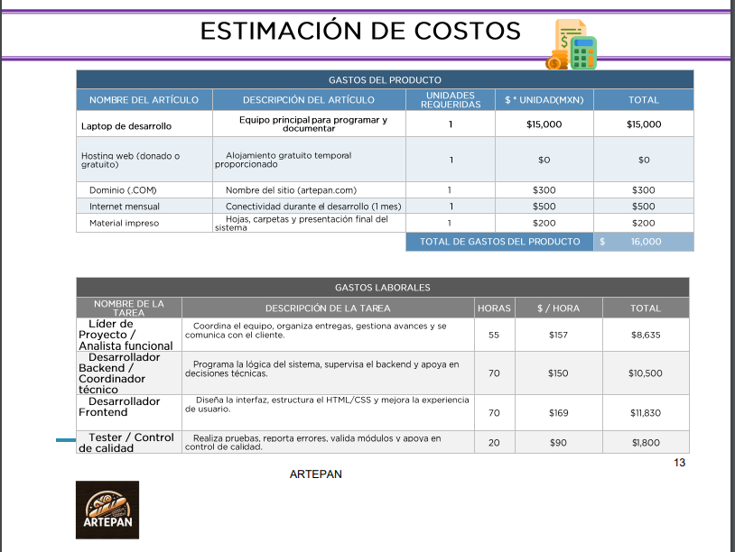

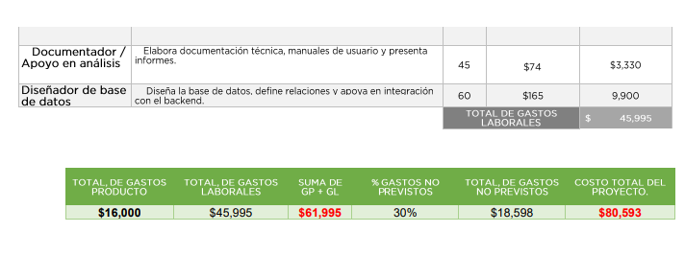

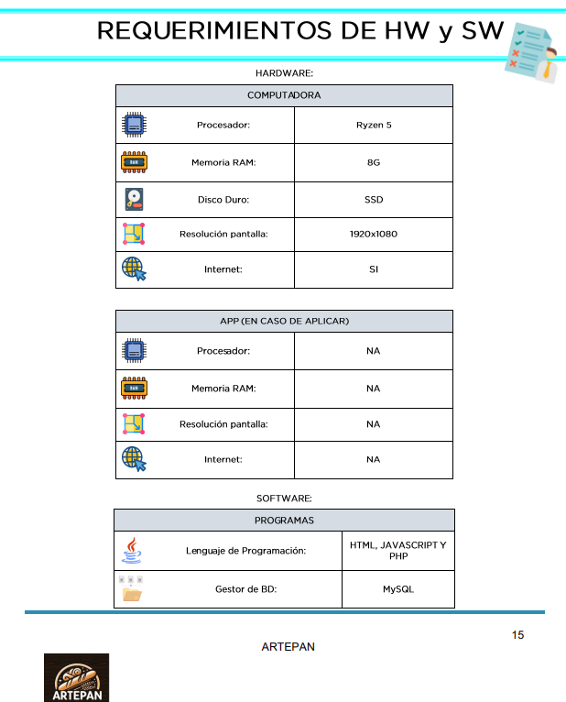

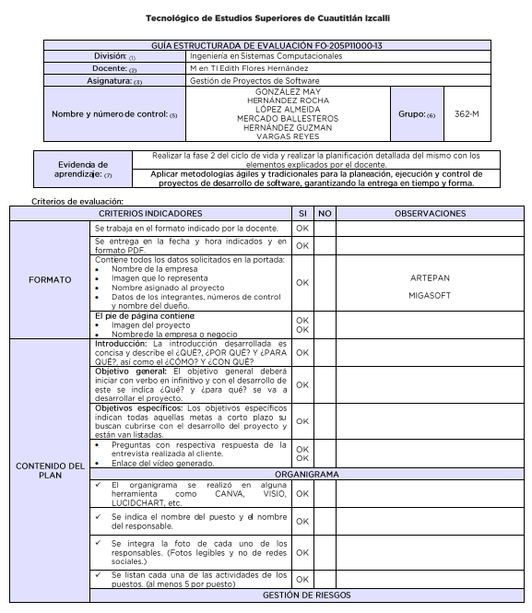

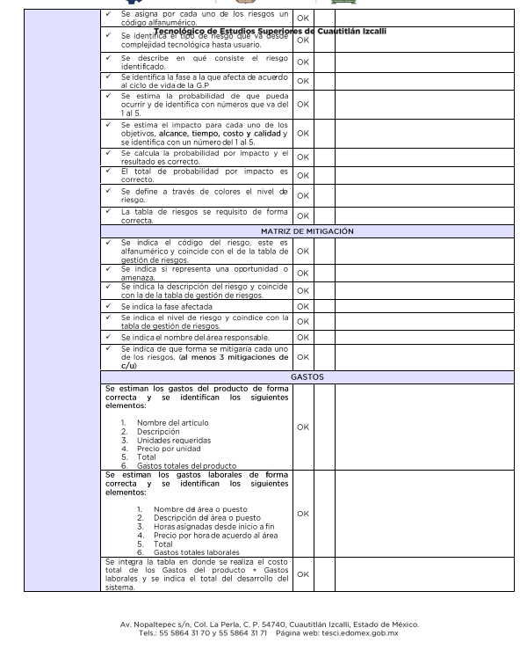

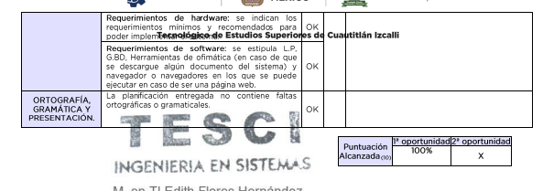

**EXPO MAQUETADO**

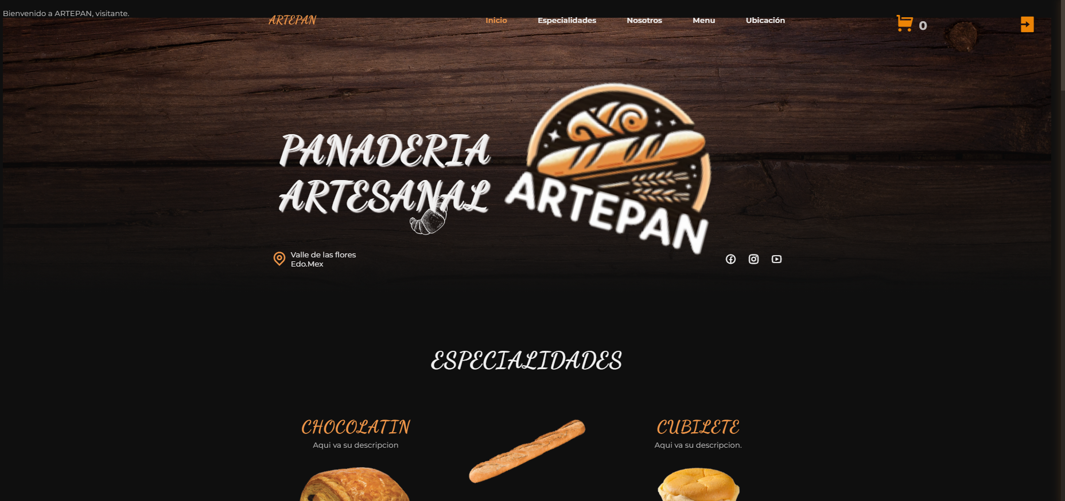

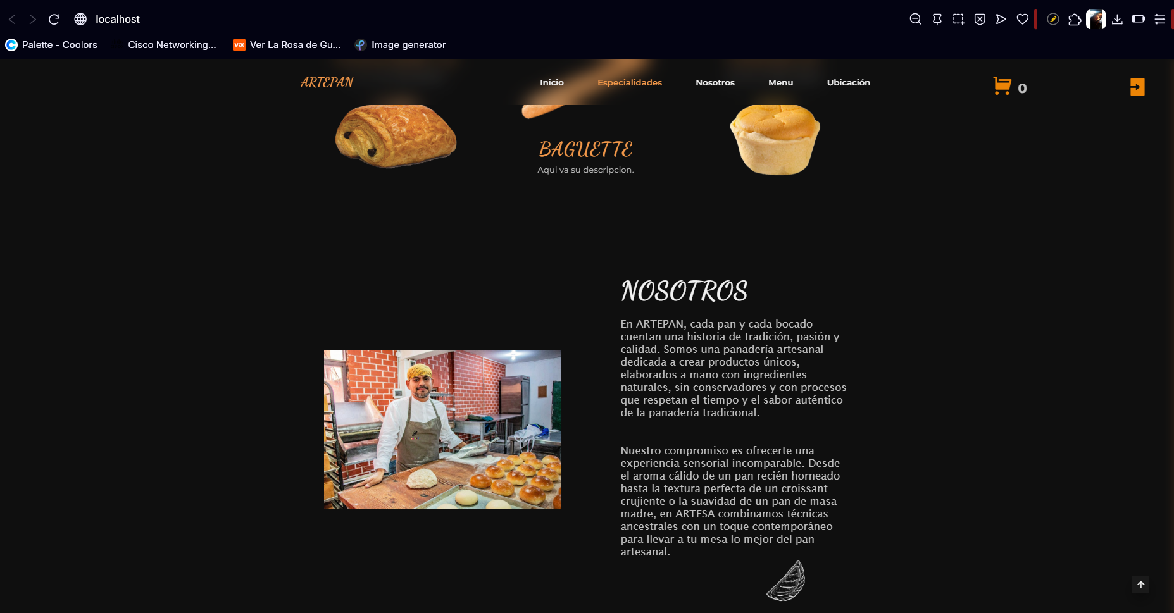

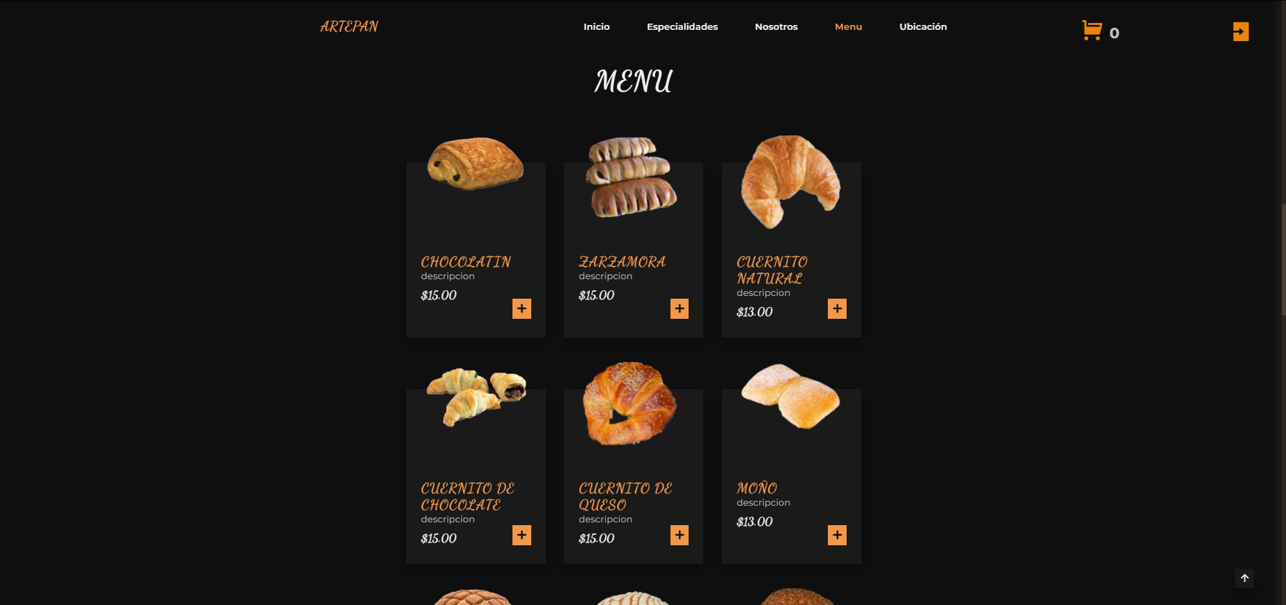

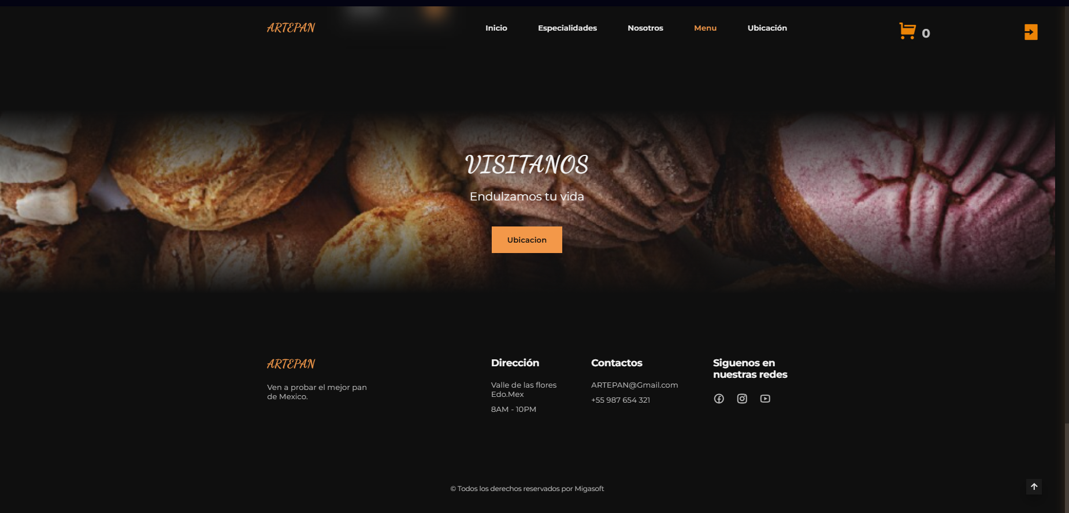

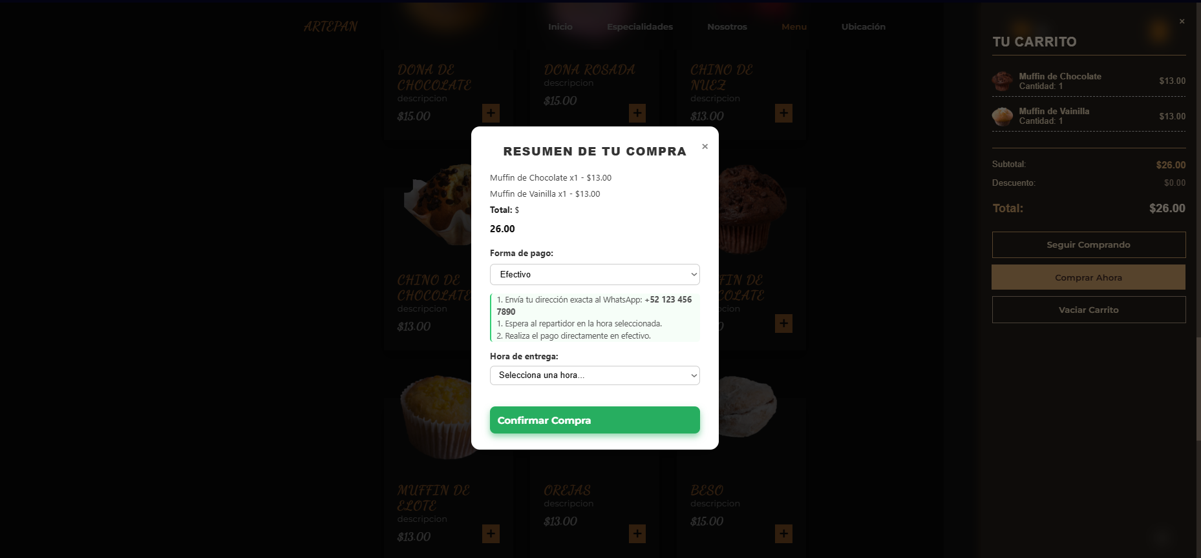

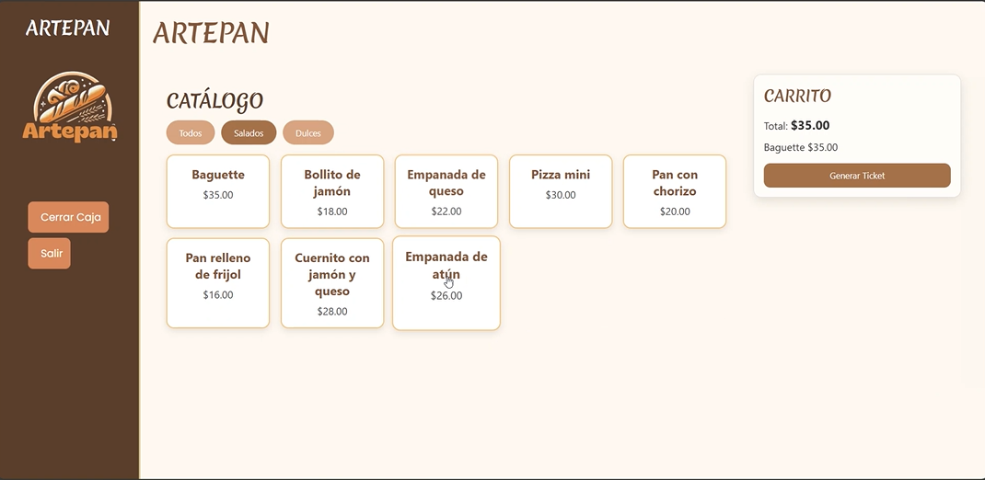

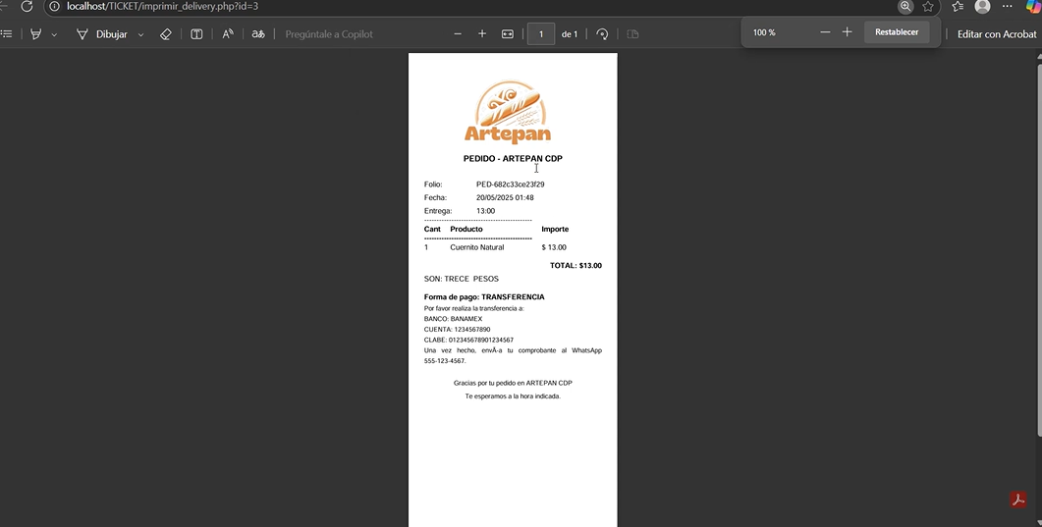



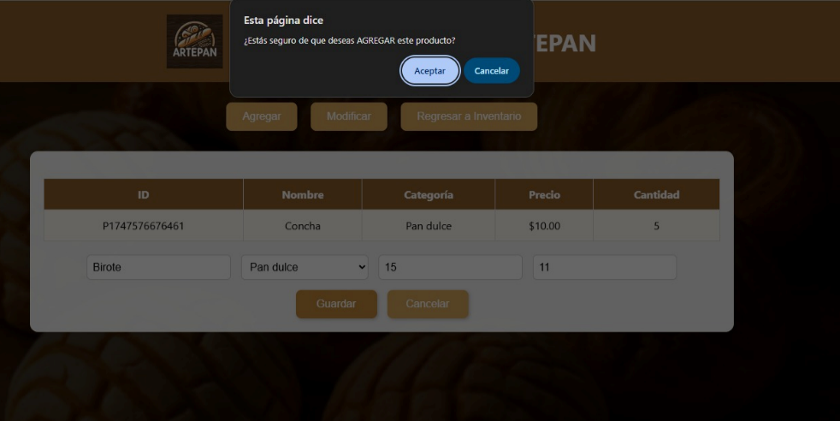

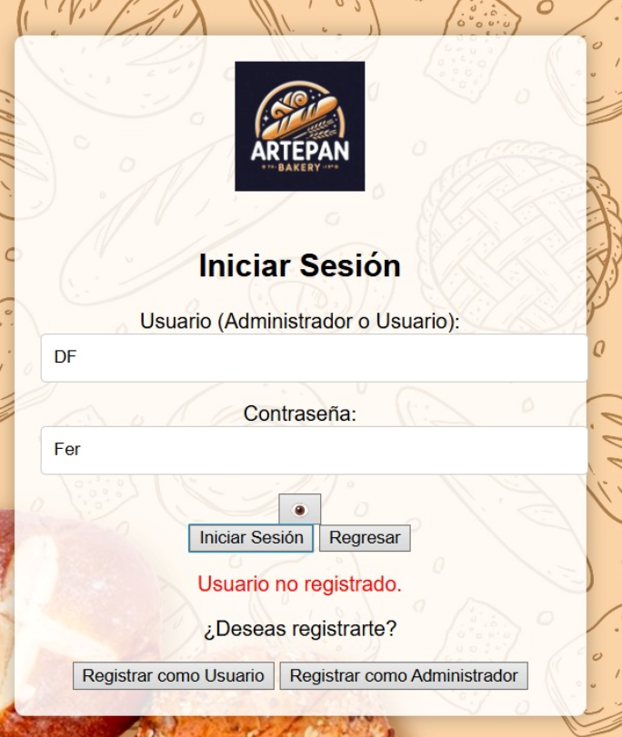

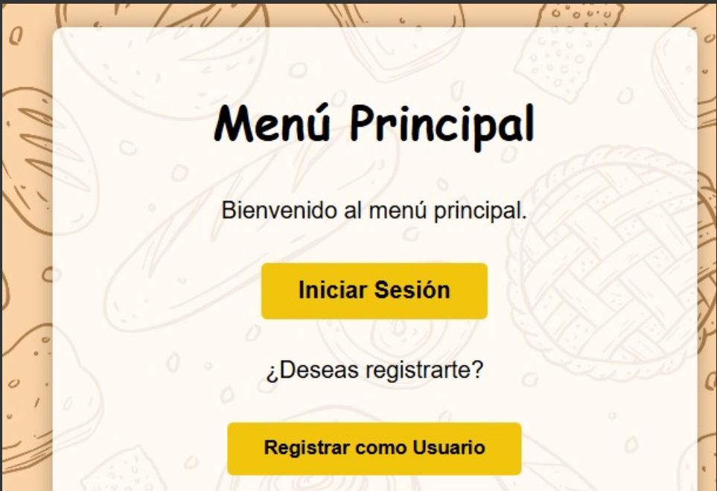

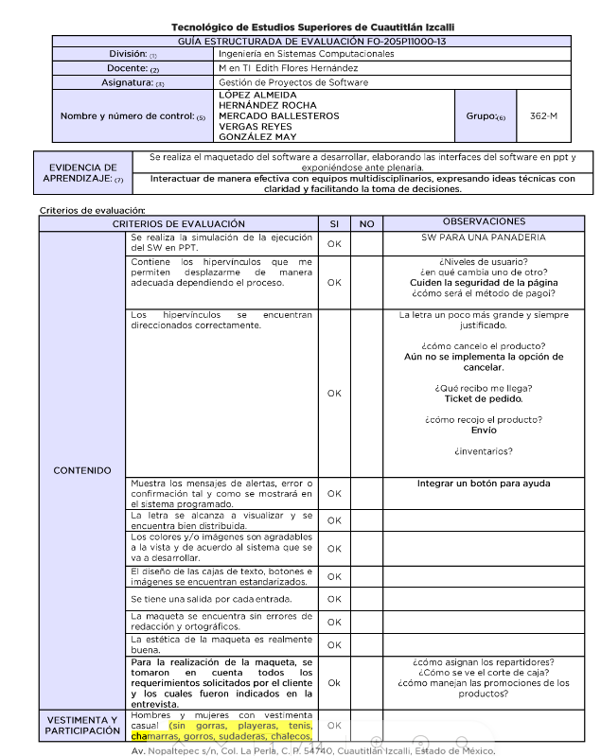

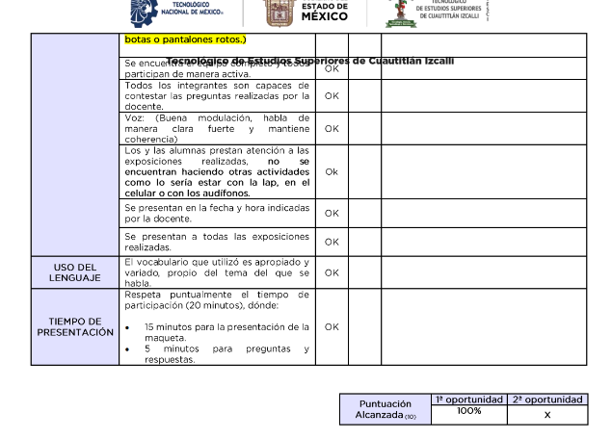

**Competencia específica: 4.**

**COMPETENCIA 4**

(Integrar una propuesta y un contrato para el desarrollo de un proyecto de software. Aplicar políticas de comunicación y seguimiento del proyecto.)

**Indicadores de alcance:**

|  |
| --- |
| 1. Se adapta a situaciones y contextos complejos |
| 1. Hace aportaciones a las actividades académicas desarrolladas |
| 1. Propone y/o explica soluciones o procedimientos no vistos en clase (creatividad). |
| 1. Introduce recursos y experiencias que promueven un pensamiento crítico |
| 1. Incorpora conocimientos y actividades interdisciplinarias en su aprendizaje. |
| 1. Realiza su trabajo de manera autónoma y autorregulada |

**Temas y subtemas:**

* 1. Propuesta.
     1. Justificación del proyecto.
     2. Calendario de actividades.
     3. Personal involucrado.
  2. Lineamientos de comunicación y seguimiento.
     1. Formatos.
     2. Herramientas.

4.3 Contrato

**CONTRATO**

**AVANCE SW**

**GUÍA RÁPIDA Y MANUAL**

**COMPETENCIA 5**

**Competencia específica: 5.**

(Aplica políticas de comunicación y seguimiento para la mejora del proyecto de software.)

**Indicadores de alcance:**

|  |
| --- |
| 1. Incorpora conocimientos y actividades interdisciplinarias en su aprendizaje. |
|  |

**Temas y subtemas:**

5.1 Administración de actividades.

5.2 Administración del tiempo.

5.3 Evaluación y ajustes del proyecto

**EXPO FINAL**